尊敬的参展商：

欢迎参加第114届中国日用百货商品交易会暨2020智慧生活博览会。
这份参展商手册详细刊载了本届展览的展会须知、守则和有关资料，对贵公司出展前的筹备工作甚有帮助。
凡贵司已呈交的表格，我们建议您打印一份作存案及方便日后核对账目(如有租赁)。请详阅手册内所列各项规则，并留意各项额外设施及服务申请表上所列明的呈交截止日期，我们会尽力维持价格不变，但请谨记和体谅，所有价格存在变动可能。此外，参展商只可以展出其生产、代理及分销之产品。
如需任何查询或协助，请与组委会联络。谨祝贵公司展出成功。

组委会上
励展华百展览（北京）有限公司

目 录
第一部分：重要事项

组委会 – 励展华百展览（北京）有限公司 2
施工单位 3
施工时间表 4
展览会须知 5
参展商守则及规条 8
标准展位设施及服务申请表目录 16
光地展位设施及服务申请表目录 17
第二部分：各类表格
表格1 标准展台申请表 18
表格2 光地/特装展位申请表 20
表格3 额外家具租赁 21
表格4 额外供电租赁 25
表格5 光地/特装搭建商资料申报 27
关于特装展位展览会责任险的规定 28
知识产权保护承诺书 30
国内展品运输指南 31
表格6 酒店订房确认回执表 38
推 荐 酒 店 39
表格7 展商名录及会刊信息收集 42
表格8 展商联名特邀-邀请函申请 43
第三部分：关于各类常见问题的友情提示
组委会友情提示 45
表格 P1 会场内外广告宣传项目 47
新产品推介区 49
标摊升级 50
励展通APP操作指南 51

如有任何查询，请与组委会联络：

励展华百展览（北京）有限公司
北京市朝阳区新源南路1-3号平安国际金融中心A座15层01-03,05
邮编：100027
电话：(86) 10 5933 9075
传真：(86) 10 5933 9390

组委会 – 励展华百展览（北京）有限公司

展位销售 | 王清林 先生 | 电话：(86) 10 5933 9341 |  | qinglin.wang@reedhuabai.com
 | 李定一 先生 | 电话：(86) 10 5933 9409 | dingyi.li@reedhuabai.com
 | 郭 旭 先生 | 电话：(86) 10 5933 9413 | xu.guo@reedhuabai.com
展会推广 | 朱鹤扬 先生 | 电话：(86) 10 5933 9438 | mark.zhu@reedhuabai.com
媒体接待 | 王宝米 小姐 | 电话：(86) 10 5933 9482 | gwen.wang@reedhuabai.com
现场运营 | 宇 文 小姐  E1-E7、N5 | 电话：(86) 10 5933 9171 | ellen.yuwen@reedexpo.com.cn
 | 裴子明 先生  W1-W5、W6-W8 | 电话：(86) 21-2231 7133 | iain.pei@reedexpo.com.cn
买家提名 | 朱鹤扬 先生 | 电话：(86) 10 5933 9438 | mark.zhu@reedhuabai.com
参观咨询 | 包佳佳 小姐 | 电话：(86) 400 819 1677 | cda@reedexpo.com.cn
展商服务 | 贺 婷 小姐 | 电话：(86) 10 5933 9075 | ting.he@reedhuabai.com

组委会将尽量保证本手册的正确性，若有出现错漏和错误敬请大家谅解。

以下展馆规定未在本手册中涉及的条款，均请严格按照展馆规定执行。

施工单位

- 大会指定承建商

W1-W5、W6-W8、E1-E3北京宏图展览展示有限公司

特装报馆服务：
联 系 人： 李 莹 女士 座机：（86）10-65567205转168
手 机：(+86)17601611060 电子邮件：ly@51hoto.com
联 系 人： 王晓怡 女士 座机：（86）10-52461306
手 机：(+86)13521784332 电子邮件：wxy@51hoto.com

标摊展商服务：
联 系 人： 王 晓 女士 座机：（86）10-65567205转802
手 机：(+86)18201641908 电子邮件：wx@51hoto.com

E4-E7、N5 深圳市卡司通展览股份有限公司

特装展商服务：
联 络 人：黄 娟 女士 座 机：（86） 0755-82970508转8191
手 机：(+86)13543348006 邮 箱：kstzc@kastone.com.cn
特装报图咨询：
联 络 人：冯辉军 先生 座 机：（86） 0755-82970508转8192
手 机：(+86)13509683959 邮 箱：baotu@kastone.com.cn
标摊展商服务：
联 络 人：朱文芳 女士 座 机：（86）0755-82970508转8013
手 机：(+86)13715171840 邮 箱：kstzc@kastone.com.cn

(b) 大会指定运输代理–海程邦达国际物流有限公司上海分公司
项目负责：韩宝逸 先生
电子邮箱：hanfeng@bondex.com.cn
手 机：(+86)13811505800
电 话：(+86)-010-65683655 EXT 217

（C）大会指定旅游代理–北京时代龙马国际会议展览有限公司上海分公司
联系人：王女士
电话：18901693263/021-64705385
邮箱：times-shh@sdlm.cn

施工时间表

进馆时间 | 日期/时间
大会指定搭建商进馆 | 2020年7月21日上午9时
光地特装搭建商进馆 | 2020年7月21日上午9时
标准展位完成时间 | 2020年7月22日下午2时
参展商报到/开始布展时间 | 2020年7月21日上午 9时 –晚上10时
 | 2020年7月22日上午 9时 –晚上10时
展品进馆完成 | 2020年7月22日中午12时
展台通电时间 | 2020年7月22日下午2 时
完成所有进馆、布展及搭建及开始铺盖过道地毯 | 2020年7月22日下午4时

撤馆时间 | 日期/时间
切断电源 | 2020年7月25日下午3时15分
收回租赁项目/ 设施 | 2020年7月25日下午3时15分
分派空箱 / 包装展品 | 2020年7月25日下午3时15分
撤馆开始 | 2020年7月25日下午3时15分
所有展品及搭建物清离展馆 | 2020年7月25日晚上10 时

备注：以上施工时间和工序有可能更改，恕不另行通知。如要确认时间有否更改，请与组委会联络或
届时可到现场的“展商服务中心”查询。

展览会须知

2.1 展览会名称
第114届中国日用百货商品交易会暨2020智慧生活博览会
2.2 展馆
上海新国际博览中心W1-W5馆、W6-W8馆、E1-E7馆、N5馆
地址：上海市浦东新区龙阳路2345号
邮编：200217
2.3 展馆位置
中心坐落于上海浦东开发区，比邻世纪公园，东距浦东国际机场35公里，西距虹桥国际机场32公里。
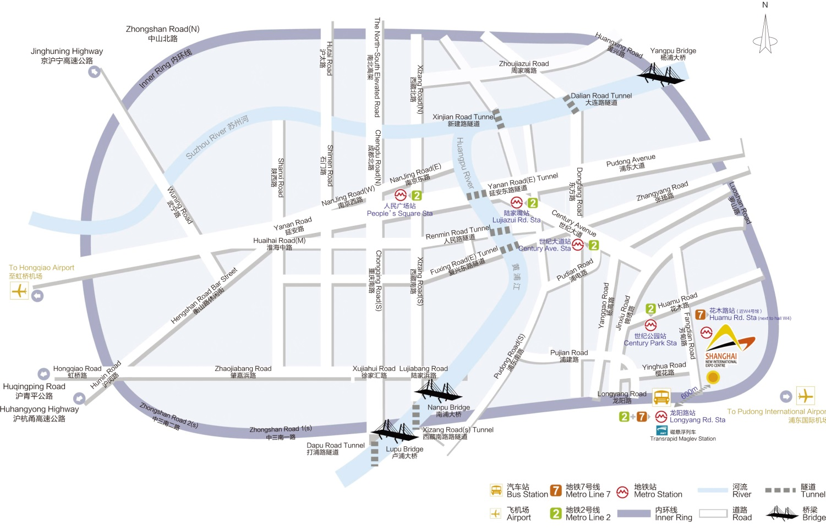
2.4 展览日期及时间
展览开放时间 | 星期四 | 2020年7月23日 | 早上9时至下午5时
 | 星期五 | 2020年7月24日 | 早上9时至下午5时
 | 星期六 | 2020年7月25日 | 早上9时至下午3时

2.5 主办单位
励展华百展览（北京）有限公司

2.6 支持单位
中国百货商业协会
2.7 安全保卫
大会聘用上海新国际博览中心之保安人员负责馆内的保安工作，展商应照顾自己的财物，特别是细小和轻便的物件，尤以展览会刚结束时馆内最为繁忙，展商应提高警惕。
2.8 入场须知
(a)参展商
所有参展人仕在展览会任何时间内（包括布展，展期和撤展）必须佩戴参展证方可以进入展馆，参展证不得转让他人使用, 否则现场保安有权没收并不再给予重新办理证件。如贵展台涉及非大会指定施工单位工作，请参阅表格5并申报所需资料。基于保安理由，请勿代搭建商或非展台的工作人员申请参展证。

7月21日上午9时后，请W1-W8、E1-E4馆参展商到1号入口南厅“参展商报到处”报到并领取证件， E5-E7、N5馆参展商到3号入口东厅“参展商报到处”报到并领取证件，（注：10个展位以下展商：每个展位4张，20张封顶；10及以上展位：每家展商40张），报到需持《参展确认书》及本人公司名片，同时签署展会现场消防安保责任书和知识产权保护承诺书，领证后方可进入馆内开始布展。

(b)观众
此次展览为专业性质之展览。组委会将发放邀请函给相关行业之观众。各展商亦可向组委会索取门票，以便邀请个别之客户进场参观，未持任何组委会派发邀请函或者门票的观众，现场需要办证。

(c)承建商
展位搭建商必须取得组委会之批准，方可于馆内施工。另各光地搭建商必须承担场馆所征收之施工管理费、垃圾清运押金及其它等费用。根据上海新国际博览中心规定，凡是进入展馆内的施工人员必须佩戴安全帽，未佩戴安全帽的施工人员，展馆的保安人员有权拒绝其入场工作。光地展台搭建商请呈交表格5“光地/特装搭建商资料申请表”以准备工作证。
参展证：供参展单位的业务人员在布展、开展和撤展期间进出展馆时使用。
施工证：供特装搭建单位于布展及撤展期间使用，开展期该证件无效。
2.9 商务中心
商务中心位于南入口大厅处，提供传真、国际电话和复印等服务。联系电话：(+86)-21-28906072-6
2.10 宣传资料翻译
英语虽然在国内通行，但仍然以中文为主导。如展商想更有效地传递产品资料，请用中文内容或翻译资料成中文（简体）。请各展商务必注意，台湾是中华人民共和国的地区，翻译时不应译为国家。凡在现场派发的任何资料（包括员工名片），如带有ROC或中华民国等字眼均需删去，请各参展商必须遵从。如无按照此要求而现场有任何问题发生，组委会将概不负责。
2.11 展馆资料

地 址: | 上海新国际博览中心  上海市浦东新区龙阳路2345号  200217
楼面载重: | W1-W5馆3T/M2；E1-E7、N5馆3T/M2。
展厅地坪: | 强固水泥
楼层高度: | W1-W4馆11-17米，W5馆17-23米；E1-E7、N5馆11-17米
允许搭建高度: | W1-W5,E1-E7,N5馆4.5米高（特装展台≥4.5米以上需审核）
货门尺寸: | W1-W5馆每个展厅南北各5扇大门（5米宽，4米高）  E1-E7、N5馆，每个展厅南北3，8号门（5.3米宽，7.2米高），其余南北各扇大门（5米宽，4米高）
供电标准: | W1-W5馆2400KW/馆；E1-E2馆3000KW/馆，E3-E7、N5馆3400KW/馆  每个馆均是3相5线制，380V
展馆照明: | 每个馆均备有应急电源
户外展馆W6-W8 | 相关信息
 | 空调内机：3000mmx1000mmx2300h
 | 空调外机：8500mmx2500mmx2600h
地面承重 | W6-W8馆800公斤/M²
照明电箱 | 100A 1个
空调电箱 | 400A 2个
充气机电箱 | 16A 1个
挂墙式充气机 | 400mmx500mmx200h 6台
消防灭火器 | 20个 悬挂式干粉灭火器57个
安全逃生门 | 8个
允许搭建高度: | 4.5米高（特装展台≥4.5米以上需审核）
供电标准: | 400A/馆；每个馆均是3相5线制380V

2.12 标准展台基本设施
标准展台材料用铝合金和防火板组合而成，每个9 平方米标准展位包括：
- 三面围板
- 中英文公司楣板带中英文公司名称，展台号（高6厘米）
- 展台地毯
- 询问桌一张
- 折椅两把
- 100瓦特射灯两支(g) 220V，5A插座一个，标准展位普通用电限额600W以内
- 废纸篓一个
2.13 膳食
根据展馆规定，参展商不得携带食品（饮料除外）进入会场。如需用餐，可到展馆统一提供的快餐区和外带盒饭吃饭区域用餐。
2.14 展会组委会责任限度
对于确由展会组委会的责任，造成参展者的不利，赔偿金额最高不超过参展者交给展会组委会所有费用的总额。
为本展会提供服务的展馆提供商、展览装修工程服务公司、展品运输代理公司和会务服务公司都是独立的，因与他们相关的责任所导致对参展者不利，展会组委会不承担赔偿责任。

参展商守则及规条

所有参展商及其展位工作人员于展览期间务必遵守以下之规则及订在展览合约内之条文。
3.1 保险
组委会有提供个人财产及第三者保险，展品则不受惠，请向组委会垂讯详情。组委会建议展商应另行购买保险，尤其是展品。
3.2 派发宣传品
所有展商之宣传活动如派发样品、塑料袋、小册子、宣传单张等等必须在摊位范围内进行。对任何妨碍走廊及邻近展台之演示活动，组委会有权予以终止并不会担负任何责任。
3.3 参展商行为及态度
在展览会举行期间，所有摊位必须有职员看管及布置妥当并摆放展品。展览会只开放予业内人仕参观，参展商不得在展厅内零售任何产品，如有违反规定经组委会口头劝阻一次无效后，组委会有权代为保管展商销售商品至展览结束，同时取消展商下届展会的首批预订权利。任何参观者、参展商或其代理，如被组委会认定为精神不健全、醉酒或会对展览会、其它参展商或参观人仕造成骚扰或不便，组委会有权禁止其进入会场。
各参展商只可在本身的展位范围内布置和摆放展品，不得在会场的公众地方摆放。展商亦需确保展位的布置及展品与展览有关，并符合该展览会形象。所有撤展工作只容许在展览结束后进行，展览期间不可擅自搬走展品。
展览期间参展商应以专业及有礼的态度进行商业洽谈，并须尊重各参观人仕及其它参展商。参展商及其职员，如非经邀请，不得擅自进入其它参展商摊位。在任何情况下，参展商都不能张贴违反展览会宗旨、损坏展览会形象或带有歧视成份的标语和海报。一经发现，组委会有权拆除该等标语或海报而不须负任何财务或法律责任。
3.4 展馆内货运工作
为了保障现场各种运输活动的安全与有序，展览会指定运输代理是唯一允许在馆内使用各种运输机械作业的单位。除无需运输机械(如液压推车，履带车和吊车等)搬运的手提物品外，展馆将严格执行此项规定。
为确保顺利运作，在需要的情况下，运输代理会要求展商在场陪同下进行运输作业，请各展商配合。另有
关展品的详情必须在呈交日期前通报展览会指定运输代理，代理将通知展商到馆的日期和时间。
3.5 报关
进入展馆的任何物品首先办理报关手续，唯有展览会指定运输代理方能为展商代理展品的报关和清关手续。展商可直接向展览会指定运输代理联络或垂讯有关报关和清关手续事宜。
请注意：任何未办理清关手续的物品将不得携带出馆。展商应遵守此规定，以免由此而延误现场运作工作。
3.6 本地送货
展览会未完全建妥前，请勿将展品送入展馆。展商与或代理须在展位亲自接收展品，组委会将不承担任何代客收货的业务，也不负责此类展品到馆后的保管储藏事宜。
展商可以自行安排手提物品的货运事宜，如展品较重需用液压车、叉车或吊车等作业时，请与指定运输代理联系，以作适当安排。
3.7 展位租用费
所有参展商必须于进场前付清所有展位租金及额外设施租用费，方可进馆布置。如未付清款项的话，组委会有权拒绝任何公司人仕进馆。
3.8 物品贮存及废物安排
展馆内不设物品贮存设备，参展商如有展品需要贮存，可与大会指定运输代理联络，一切费用由参展商负责。按消防规定，杂物和展品空箱不得摆放在过道及存放展台背后，如经发现，组委会马上清走而不作通知。如展商违规存放杂物而引起火警，一切后果由展商负责。
参展商应时刻保持场馆及展台整洁，每天闭馆后可把废纸箱放于过道中，以便展馆清洁人员清理。
3.9 展品运送及搬走
在闭馆后，随身物品或个人手提即可搬走的展品可由展商自行移出展馆。如展商已安排有储存服务，物品补给只可在开展前或闭馆后进行。如必须在上述时间外进行，请届时联络组委会或指定运输代理。
3.10 资料受检
所有海外宣传品，发放品及影带/影碟/幻灯片/声带等必须受海关检验才可在现场使用。展商请直接联络指定运输代理垂讯详情。
3.11 会场广播
展馆内之广播系统只供组委会使用，组委会将不受理个别参展商及观众之广播要求。
3.12 压垫板的使用
分压垫板仅在展品重量超过展厅地面负荷限量时使用，请务必与指定运输代理预先安排此类分压垫板。
3.13 工业气体及明火作业
施工时，禁止使用易燃气体、易爆物品，施工现场禁止吸烟、明火作业。灯箱制作应留有足够散热孔。展场内不准有明火，如须动火作业（明火、电焊、气焊），必须通过大会承建商向展馆保卫部申报并办理动火证明后，由展馆安排指定位置方可施工。同时严禁在展馆内使用电焊机、风焊机、电锯等产生火花的工具，不得在馆内进行打磨、喷漆及其它涂料。
3.14 展台清洁
组委会将负责公共地方和标准展台地毯的清洁工作(展品清洁则由展商负责)。展商应保持展台清洁，每天开展或闭馆后，请展商把废纸箱放在过道上，以便工作人员清理，光地展台清洁则由光地搭建商负责。
另光地搭建商须缴付垃圾清运押金，待展览完结后，若展台之废物清理妥当及展馆装置没有任何损毁，押金将于展后20个工作日返还。

3.15 展品示范及推广活动
展商如欲现场示范设备运作，须注意以下事项：
- 呈交有关设备操作资料，其配件之运作，如涉及易燃物，激光或危险品需提前向展馆及有关政府单位申请
- 所有展品示范或宣传活动必须在其展位范围内进行
- 场内不可使用走灯，闪灯类东西，如是设备其中一部份则可豁免
- 示范前需验查设备是否已经完全装嵌及所有门盖关上
- 为确保安全，示范设备与现场观众及工作人员应有一定的距离
- 在操作演示时一定要严格控制，保证安全，对于有可能伤害观众的设备，请采取一定的保护措施，把展品和观众隔开
- 如设备运作时有机会排除废气， 展商应做好排气系统以免对现场人仕有所伤害
- 现场严禁焊烧，带有气体和明火示范
- 如展商使用电视幕墙、电视或其它影音器材作现场推广活动，需将音量尽量调低 ，以免对其它展商或观众造成任何滋扰。如发出的声量超过50分贝，组委会有权马上终止有关展示活动，而组委会毋须为此向参展商退还有关费用或做出任何赔偿。设于摊位内的视听器材，概由参展商负责，而参观人仕及其雇员在操作此等器材时的行为，须由参展商监管。
- 参展企业须爱护展馆设施、设备，不得踩踏展馆的桌椅进行布展。所有布展的展品、装饰物距离照明光源必须保持30cm以上。布展时严禁将展品、装饰物悬挂在天花、消防设施和设备管线上。消防栓和灭火器前1.5米范围内不得摆放任何物品。
- 参展样品拆箱后，包装纸、箱、泡沫、木板等，展商须自行清出展馆，不得在摊位外随便堆放包装箱以及其他物品。
3.16 展台家具
标准展台备有基本家具，若展商需租赁额外家具，可填妥表格3呈交大会指定搭建商申请。撤展当天展商应检查好家具抽屉内是否已清走个人物品才让搭建商收回。
3.17 展台搭建注意事项
(a)光地展位搭建规条
大会指定搭建商负责所有标摊搭建事宜，整场展览会的电及压缩空气接驳及用水的接驳须由大会指定承
建商负责施工，亦可提供光地设计的服务，然光地展商的展位设计及搭建可聘用非指定的搭建商负责。无论是大会指定的或是非指定的搭建商，光地展商须填妥表格5确认委托并于2020年6月24日前呈交对应主场承建商以便安排进馆手续。
进行展位装修的施工单位应在规定时间和区域内施工，严格遵守《上海新国际博览中心展览会章程》、《展览展销活动消防安全管理暂行规定》、《展台等临建设施搭建安全标准》和展馆其他相关规章制度，并积极配合展览中心及大会组委会的施工管理和监督检查。如违反规定造成损失，施工单位应负全部经济、法律责任，并接收罚款。参展者在布展期间如需加班，应在当日15时前向主场搭建单位申报并交纳加班费。
所有电力装置必须由大会指定搭建商负责，展厅供电为三相五线系统（A,B,C,N,E即三相及零地线），故用户零、地线要绝对分开使用，三相用电设备必须为四线（其中一线为地线），单相用电设备必须为三线（相、零、地），地线要分开，不准公用或混用。地线不得小于2.5平方毫米软铜线。供电电源为380V/5线，220V/3线，50HZ。承租客户必须在各个展区的电源进线处装设漏电保护开关，漏电动作电流小于等于30毫安，容量与实际用电量要相符，一般最大不得超过100A，以保证用电安全和人身安全。布展时应尽可能使三相负荷分配均衡。
请搭建商于2020年6月24日前将展位保险单、透视图、效果图、材质图、电路图、平面图、电箱位置图(图则须注明尺寸)、搭建商安全承诺书及该表送交给主场搭建商审核。
主场承建商有权拒绝批出设计草图及图则或要求参展商做出修改。未经批核之光地展台如被要求在现场作任何更改，一切责任及费用均由展商负责。搭建商需按已批核之图样按图施工，任何更改须经组委会书面批准。
特装展位施工必须遵守组委会有关之施工高度限制
展馆 | 单层展台限高 | 双层展台限高
W1-W5,E1-E7,N5馆 | 4.5米 | 6米
W6-W8 | 4.5米 | 不允许

关于展台高度的特别提示：
上海新国际博览中心规定对高度在4.5米以上的单层特装展台（含4.5米）以及二层展台必须进行审核并收取相关审图费（审图联系方式及相关费用标准如下）。为避免此项费用产生，组委会建议展商尽量设计单层展台并控制展台高度在4.5米以下。
审图机构：上海汉海展览咨询有限公司
联系电话：021-28906633/34/35
审图费（室内二层、多层展台） | 50元/平方米
审图复核费（室内二层、多层展台） | 25元/平方米
审图费（室内单层特装展台4.5米以上，含4.5米） | 25元/平方米
审图复核费（室内单层特装展台4.5米以上，含4.5米） | 18元/平方米
电子邮箱： hah@hahchina.com
审图费用：

如展商欲设计一层以上的展台，所有施工及设计必须顾及馆内安全为原则，这包括布展，展期和撤展时的运作和使用，施工时间不会因此而延长，展商请联络组委商议有关安排，组委会保留拒绝申请的权利。
- 对于搭建二层展台的展商，可将展位设计图直接交与上海汉海展览咨询有限公司（021-28906633/34/35）
- 按消防规定，所有靠墙的展位需与墙身有0.6米的距离，展位墙板背后不可以摆放杂物。不得将消防器材挪作它用，不得阻挡消防设施，不得占用消防通道；消防栓和灭火器1.5米范围内不得摆放任何物品。
- 所有光地展位的搭建和装潢不可损毁现场，更不可在现场打孔或钻钉以固定任何搭建，如发现违规，展商将负责所有由展馆所要求的赔偿。展馆的间板、地面、天花、柱子或其他建筑物严禁用钉、钻凿或其他装修。参展商须为其做成对展场的损坏负修复或赔偿的责任。
- 展位装潢不可使用闪灯或霓虹灯。
展馆严禁使用弹力布。
展台任何部分或展品(垂直投影)均不得超出租用空地的范围，包括装潢、展品、参展商名牌、标志或照明设备等。展台荷载必须均匀分布在展馆楼板结构上，展品与展台自重荷载必须小于W1-W5馆3T/M²；E1-E7、N5馆3T/M²；W6-W8馆800公斤/M²
如要利用展览馆天花板作任何结构性的支持，或悬挂条幅装饰，必须得到组委会同意。
光地展位的公司名称和展台号必须出现向在过道显眼的位置，如有违反，组委会将代为制作上述资料，费用则由展商支付。
所有光地地面须铺上地毯，不可在地面涂漆。
馆内不得进行油漆，锯木及焊烧工作。
若展位之任何结构或围板高于毗邻，展商须把高出的结构及围板装饰达至组委会接受的程度。另外，展商不可以把公司名称，展台号或标志放在高出的地方上。
光地搭建时应注意预留空位以便牵线(电线/电话线)之用。如所需的电话线或电线已放好到位后而遭到搭建材料遮盖或压上，组委会一概不受理及光地搭建商需自行负责。
所有搭建物不能封顶，如需局部采用布料布置，必须经防火处理。所有装修和装饰材料应采用不燃或难燃材料，木制构件必须进行消防处理，并经上海市消防科研所鉴定其阻燃指数达标后方可使用。所有装修施工应在当地工场预先制作展台、展架半成品后，在展馆内以拼装形式进行施工，严禁现场刨锯，刮大白、刷乳胶漆、刷油漆、防火涂料、焊接等操作。
汽油类液体存放量不能超过一天的用量，其余部分应存放于馆外消防部门指定地点。
展馆内不得使用存放压力容器。机械展品（汽车、发动机）内不得存放燃油，电瓶须拆卸。经展馆许可，其存放量仅限演示使用。
光地展位不包括清洁服务，光地展商应叮嘱其施工单位负责展台清洁，并将施工时所有垃圾拿走，否则，组委会将收取垃圾清洁费。
使用玻璃材料装饰展台，必须采用钢化玻璃，要保证玻璃的强度、厚度（幕墙玻璃厚度不小于8mm），玻璃的安装方式应合理、可靠，必须制作金属框架或采用专业五金件进行玻璃安装，框架及五金件与玻璃材料之间要使用弹性材料做垫层，确保玻璃使用安全。大面积玻璃材料应粘贴明显标识，以防破碎伤人。若使用玻璃地台，则结构支撑立柱、墙体必须固定于地台下方，不得直接在光滑玻璃面上方搭设展台结构。
特装展台必须按每30平米设置一个年检合格的灭火器。
(b)租用标准展位注意事项
所有标准展位(标摊)不得自行加建，布置时不可大钉或钻孔在墙板上和地面上。参展企业不得擅自拆装、改动展位；不得在铝材、展板上钻孔、钉刮、涂喷油漆及使用各类强力粘胶剂或粘贴墙纸；不得锯裁、损坏展板。如布置上有任何问题， 请与大会指定搭建商联络查询。
场馆的用电由场馆电工负责监管，接线工作必须由场馆电工负责，禁止私自接电。展位配置的非照明用插座只能作为电视机、录像机、传真机、电脑等电器设备的电源，插座不能用多个拖板相互串联使用；展位不允许安装自带照明灯具；如因用电量超负荷而导致烧毁保障丝，由展商自行承担责任。
所有标摊围板均是白色，展商不可以自行涂漆或裱上墙纸。如欲变换其它颜色，请与大会指定搭建商垂讯。
任何装置的高度不得超过2.5米、或伸展超逾划定的摊位界限。有关装置包括展品、参展商提供的公司名牌、宣传材料、标记等等。
所有标摊楣板及地毯颜色由组委会决定，如展商需改用其它颜色，需预先向组委会申请，改动所需的价钱由展商支付。单边标摊可开放两处展台入口及予有两套楣板而不需另加费用。
展商可将公司会标放在楣板上，但尺寸不得超过20 厘米长，0.1 厘米厚及20 厘米高，制作费由展商支付。
请参阅表格1并把公司会标送到大会指定搭建商报价。
展商如未能使用全部标摊所含的配备，组委会不会退还价钱或以物易物。
3.18 电力装置
展馆供电标为220伏特(单相) / 50赫和 380伏特 (三相) / 50赫。
所有电源(动力电及照明电)由展馆配电箱至展台到位的安排均为大会指定搭建商负责，电源到位后之接驳服务则视乎所需服务而定，服务分类请参阅表格3。供电前必须由展馆工程部检验妥当后方才送电。
标摊设施已含有电灯照明，而光地展商则需额外租赁照明电或/及动力电。大会指定搭建商尽量避免把配电箱安装在展台上(光地和标摊)，但仍有不可避免的可能性。所有电力装置(包括电线，制箱等)需为固定装置，并不可超逾展台范围。
如展商设备需特别要求(如需低压电，稳流器)或极为敏感的话，建议展商应自备所需的配备以保障设备可以正常运作。
每天展览结束后15分钟中断电源，展商应在断电前把设备复位。展览会供电时间是每天早上8：45至下午
5：15分，展期的最后一天为下午3：15分。展商如在上述时间以外需要用电，请用书面形式向组委会申请。

如工程师认为电力供应或装置可能或会对观众或其它展商构成危险或滋扰，组委会保留终止电力供应的权利。
注：请尽早提交电力供应计划，申请须经展馆设备组审批。

3.19 空压机
所有空压机必须与展馆方租赁。展馆方会尽力提供干燥的压缩气，但请展商见谅，空气仍有可能是带水带油的。如展商必须要干燥的空气，请自备过滤器或其它配件，严禁谢绝自带空压机入内。

3.20 摄影及拍照
未经组委会同意前，不得在会场内擅自摄影、录像或录音。参展商亦有权禁止观众对其展品进行拍摄或录像。展商如发现现场遭其它人仕拍摄其展品或展位的活动，可以立刻拒绝和终止拍摄。

3.21 防火措施
为安全起见，所有盖建物料必须为阻燃物料。在任何时间，包括布展，展期和撤展，展馆内严禁吸烟。任
何人仕如发现火警，应先保持镇定，然后触动火警报警装置通知消防/保安。另设备运作时如有易燃的可能性，展商应自备灭火器以措安全。

3.22 责任和风险
展览若在不可抗力的情况下延期，缩短或延长展期，组委会有权决定会否退还摊位租用费及会否对展商和其工作人员做出赔偿。

3.23 撤馆须知
展览会将于7月25日下午3时结束，撤馆时间为下午3时15分至晚上10时。所有展商及其它撤展活动必将其展品及其它物品于7月25日晚上10时前撤离会场。组委会若发现任何展品、摊位物料搁置于会场，将视为弃置物品。组委会有权将遗留之物品撤离会场，一切清理费将由展商自行承担。

3.24 展馆拥有权
组委会在整个展览期间获得展馆的拥有权。组委会必须遵守展馆管理，中华人民共和国信息产业部，国家安全局以及相关政府机构的守则及规条。

标准展位设施及服务申请表目录

- 以下表格必须填写及呈交

表格号 | 申请表 | 呈交限期 | 呈交至
1 | 标准展台楣板数据回执 | 2020年7月3日 | 北京宏图  W1-W5、W6-W8、 E1-E3
2 | 光地/特装展位申请 | 2020年6月24日
深圳卡司通
E4-E7、N5馆
7 | 展商名录及会刊信息收集 | 2020年6月30日 | 励展华百
8 | 展商联名特邀-邀请函申请 | 2020年6月15日
P1 | 会场内外广告宣传项目 | 2020年6月30日
 | 标摊升级 | 2020年6月30日

- 如需以下服务， 请填写相关表格并呈交。

表格号 | 申请表 | 呈交限期 | 呈交至
3 | 额外家具租赁 | 2020年7月3日 | 北京宏图  W1-W5、W6-W8、 E1-E3  深圳卡司通  E4-E7、N5馆
4 | 额外供电租赁 | 2020年7月3日
6 | 饭店住宿 | 2020年7月20日 | 北京时代龙马

光地展位设施及服务申请表目录

I) 以下表格必须填写及呈交
表格号 | 申请表 | 呈交限期 | 呈交至
3 | 额外家具租赁 | 2020年7月3日 | 北京宏图  W1-W5、W6-W8、 E1-E3  深圳卡司通  E4-E7、N5馆
4 | 额外供电租赁 | 2020年7月3日
5 | 光地/特装搭建商资料申报  光地/特装搭建商安全责任书 | 2020年6月24日
7 | 展商名录及会刊信息收集 | 2020年6月30日 | 励展华百
8 | 展商联名特邀-邀请函申请 | 2020年6月15日
P1 | 会场内外广告宣传项目 | 2020年6月30日

- 如需以下服务， 请填写相关表格并呈交。

表格号 | 申请表 | 呈交限期 | 呈交至
 | 国内展品运输指南 | 见运输指南 | 海程邦达
7 | 酒店住宿登记表 | 2020年7月20日 | 北京时代龙马

注： 1.为了加快处理程序，请提交所有付款，样本，计划或其它有关数据给相关的单位

2.于表格呈交限期后报名的参展商，请立即提交表格。

表格1 标准展台申请表
1
呈交限期
2020年
7月3日

第114届中国日用品百货展主办单位：
我公司确认参加2020年7月23日-25日在上海新国际博览中心举办的第114届中国日用百货商品博览会，展位号为 号馆 展位(展位号)
标准展位-由主办单位提供标展搭建，请参展单位告知如下信息：2个以上展位之间隔板：打开不打开
1) 楣版 (包括以下 i，ii 及iii 部份)
大会指定搭建商将按照阁下提供之中英文公司名称制作贵展台楣板。如逾期仍未提供有关数据，大会指定搭建商将自行决定楣板内容，呈交限期后如需更改数据，则另行计费。
i) 中文公司名称 (高6厘米)
*如没有中文名称可省却此栏
ii)英文公司名称 (高6厘米 )
*单词之间请空一格，如没有英文名称可省却此栏
2) 公司商标(100元/个):
展商可在楣板上放上公司司标，但尺寸不能超过200x200x10毫米厚。展商不得自行制作并粘贴,如有意向，可将贵公司司标样本电邮至大会指定搭建商，
(注：公司司标请以ai，cdr，jpg等形式传送至大会指定搭建商)
3) 展位楣板及地毯颜色
(i) 楣板颜色：白底桔黄色公司名称及展位号
(ii) 地毯颜色：桔黄色
W1-W5、W6-W8馆、 E1-E3馆  北京宏图展览展示有限公司  联 系 人：王晓  电 话：010-65567205转802  手 机：18201641908  电子邮件：wx@51hoto.com | (请用正写或附名片)  授权代表_______________ 展台号:____________  姓 名:________________ 职 务:___________  地址:_________________  电话: ___________传真: _________________  电子邮件: ________________  签名:___________________日期:__________
E4-E7、N5馆
深圳市卡司通展览股份有限公司
联 系 人：朱文芳
电 话：（86）0755-82970508转8013
手 机：13715171840 电子邮件：kstzc@kastone.com.cn
请登录卡司通主场服务系统http://expo.kastone.com.cn/
【特装报图】处申请提交；（初次使用，手机号注册即可）
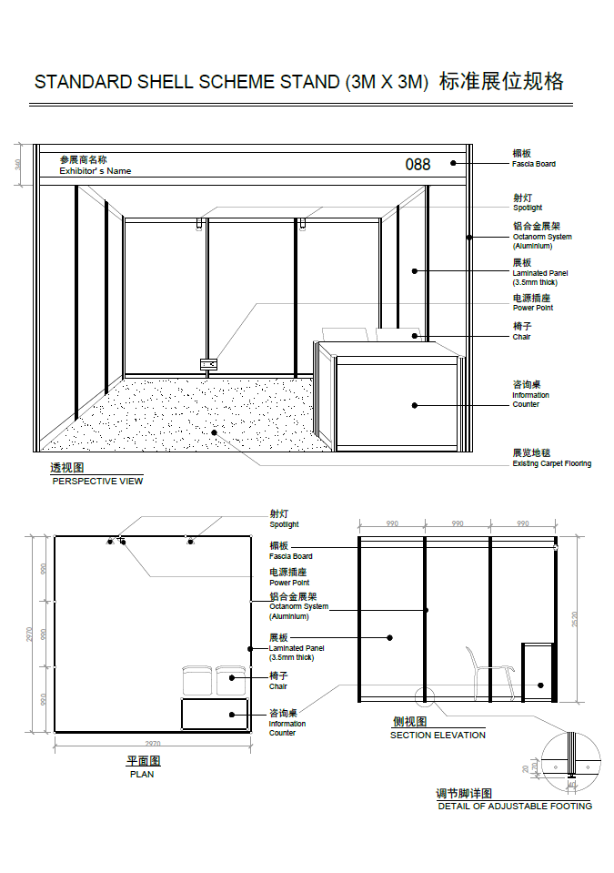
标准展位配置：
标准展台材料用铝合金和防火板组合而成，每个9 平方米标准展位包括：
(a) 三面围板
(b) 中英文公司楣板带中英文公司名称，展台号（中文15字，英文最多24个字母全大写，高6厘米）
(c) 展台地毯
(d) 询问桌一张
(e) 折椅两把
(f) 100瓦特射灯两支
(g) 220V，5A插座一个（只供设备用电）
(h) 废纸篓一个

光地/特装展位申请表
2
呈交限期
2020年
6月24日
第114届中国日用品百货展主办单位：
我公司确认参加2020年7月23日-25日在上海新国际博览中心举办的第114届中国日用百货商品博览会，我公司申请展位为光地展位，委托符合展馆搭建资格的搭建商设计及搭建展台。
* 参展单位 |  |  |  | *电话
* 搭建单位 |  |  |  | *电话
施工地点 | 号展馆 |  | 号展位
施工时间 | 2020年7月21 日 - 22 日
撤馆时间 | 2020年7月25日
*现场安全负责人 | 姓名： | *手机：
搭建材料 | □钢结构 □ 木结构 □ 玻璃 □其他材料
1、本公司承诺将委托具有施工资质的搭建公司为本次展会的施工单位，并严格遵守施工管理规定，安全施工作业。
2、本公司将于2020年6月24日前将光地展位保险单及设计图包括效果图、平面图、立面图、 电路图、电箱位置图、施工细部结构图（标明长、宽、高尺寸,展位号,参展公司名称）提交相应的主场承建商备案。如果展位设计不符合要求，主场承建商有权要求更改设计。
3、因违反施工管理规定，所发生的一切安全事故和责任，由施工单位负责，并承担由此给主办单位、主场承建商和场馆造成的所有经济损失。
4、未经批核特装展台不可进馆搭建，已批复的特装展台，搭建商需按已批核之图样按图施工，任何更改须经组委会书面批准。

W1-W5、W6-W8馆、 E1-E3馆  北京宏图展览展示有限公司  联 系 人：李莹  电子邮件：ly@51hoto.com  电 话：010-65567205转168  手 机：17601611060 | (请用正写或附名片)  授权代表_______________ 展台号:____________  姓 名:________________ 职 务:___________  电话: ___________传真: _________________  电子邮件: ________________  签名:___________________日期:__________
E4-E7、N5馆
深圳市卡司通展览股份有限公司
联 系 人：冯辉军
电 话：（86） 0755-82970508转8192
手 机：13509683959
电子邮件：baotu@kastone.com.cn
请登录卡司通主场服务系统http://expo.kastone.com.cn/
【特装报图】处申请提交；（初次使用，手机号注册即可）

表格3 额外家具租赁
3
呈交限期
2020年
7月3日

如需租赁额外家具，请填写以下表格。有关标准展位所含的家具一览表，请参阅展会须知

项目 | 名 称 | 单价(元) | 数量 | 总价(RMB)
A01 | 白折椅460W×400D×450H mm | 30
A02 | 会议椅460W×400D×450H mm | 70
A03 | 吧椅320Φ×750H mm | 70
A04 | 黑色皮扶手椅460W×400D×450H mm | 70
A05 | 咨询桌1000L×500W×750H mm | 100
A06 | 方桌700L×700W×800H mm | 100
A07 | 圆桌700Φ×800H mm | 100
A08 | 高圆桌540Φ×1100H mm | 200
A09 | 咖啡桌550L×550W×500H mm | 150
A10 | 长方桌1400L×600W×750H mm | 150
A11 | 玻璃低柜1000L×500W×1000H mm | 350
A12 | 玻璃高柜1000L×500W×2500H mm | 500
A13 | 低陈列柜1000L×500W×2000H mm | 200
A14 | 高陈列柜1000L×500W×2500H mm | 300
A15 | 锁柜1000L×500W×750H mm | 180
A16 | 低柜1000L×500W×750H mm | 100
A17 | 弧形咨询台1360L×500W×1000H mm | 400
A18 | 展示柜500L×500W×1000H mm | 180
A19 | 转角柜500L×660W×2500H mm | 300
A20 | 三角柜500L×660W×2500H mm | 300
A21 | 立牌300L×1000H mm | 150
A22 | 指路牌660L×1000H mm | 200
A23 | 资料架 | 150
A24 | 衣帽钩 | 100
A25 | 层板1000L×300W mm | 50
A26 | 斜层板1000L×300W mm | 50
A27 | 折门950W×2000H mm | 150
A28 | 强光灯75W | 200
A29 | 长臂射灯100W | 100
A30 | 日光灯40W | 100
A31 | 插座 | 250
A32 | 饮水机(含水1) | 150
A33 | 纸篓 | 20
A34 | 等离子电视机42寸+DVD/展期 | 800
A35 | 槽板950W×2400H mm | 400
A36 | 洞洞板950W×1500H mm | 350
A37 | 网片900L×1200H mm | 50
A38 | 挂钩 | 10
备注：
- W1-W5、W6-W8、E1-E3馆展商请与北京宏图联系，订单在全部付款收到后生效；E4-E7、N5馆展商请与深圳卡司通联系，订单在全部付款收到后生效
- 大会指定搭建商有权拒绝逾期之申请，请展商做好准备。
- 由于货品存量关系，逾期申请的租赁项目不能获得保证，请在限期前提出申请。另外，逾期申请需缴附加费，附加费及相关日期请参考如下：该表呈交期限至7月3日：逾期申请需加30％附加费，现场申请需加收50%附加费。
- 承租人须正确地使用有关设施并妥善保管，不得擅自更改设施的用途和结构或增添附加装置。违规者必须对设施造成的损坏负责，并做出相应赔偿。
W1-W5、W6-W8馆、 E1-E3馆  北京宏图展览展示有限公司  联 系 人：邹小洪  电 话：010-65567205转858  手 机：13718117656  电子邮件：zxh@51hoto.com | (请用正写或附名片)  授权代表_______________ 展台号:____________  姓 名:________________ 职 务:___________  地址:_________________  电话: ___________传真: _________________  电子邮件: ________________  签名:___________________日期:__________
E4-E7、N5馆
深圳市卡司通展览股份有限公司
联 系 人：朱文芳
电 话：（86）0755-82970508转8013
手 机：13715171840
电子邮件：kstzc@kastone.com.cn
请登录卡司通主场服务系统http://expo.kastone.com.cn/
【费用缴纳】-【租赁物料列表】处申请提交；
（初次使用，手机号注册即可）
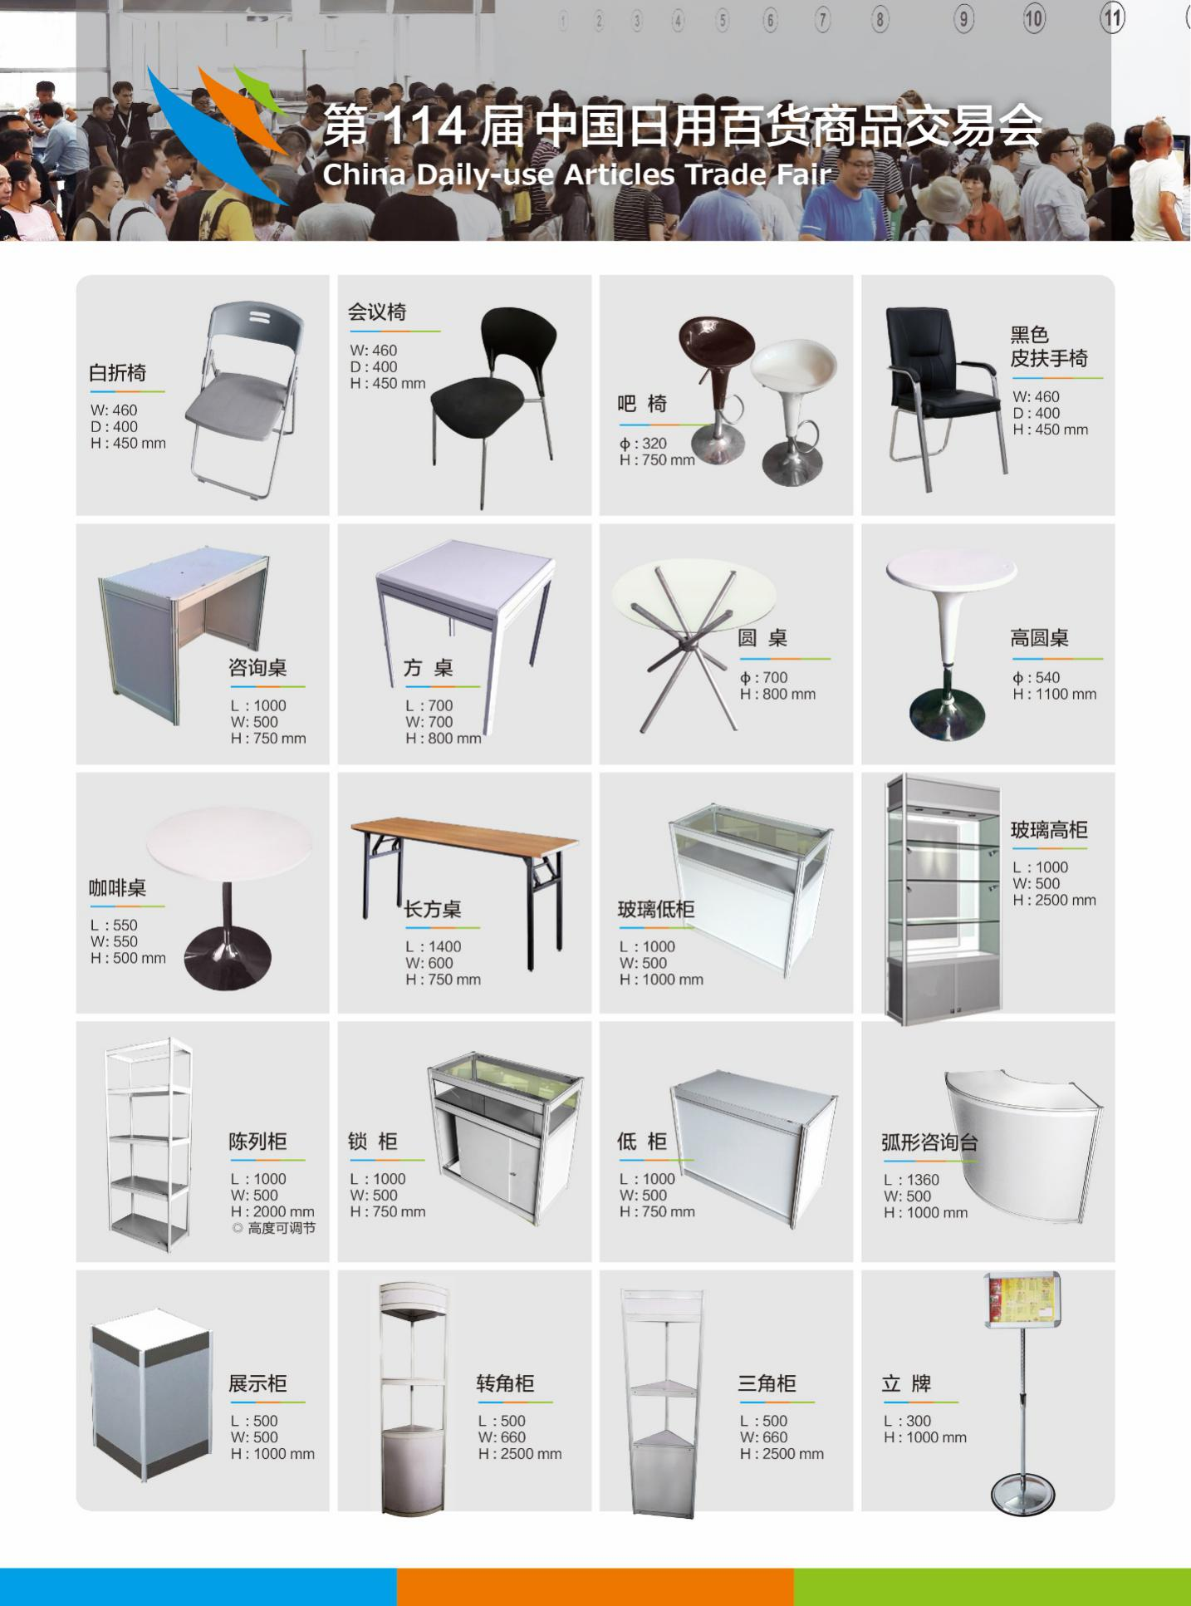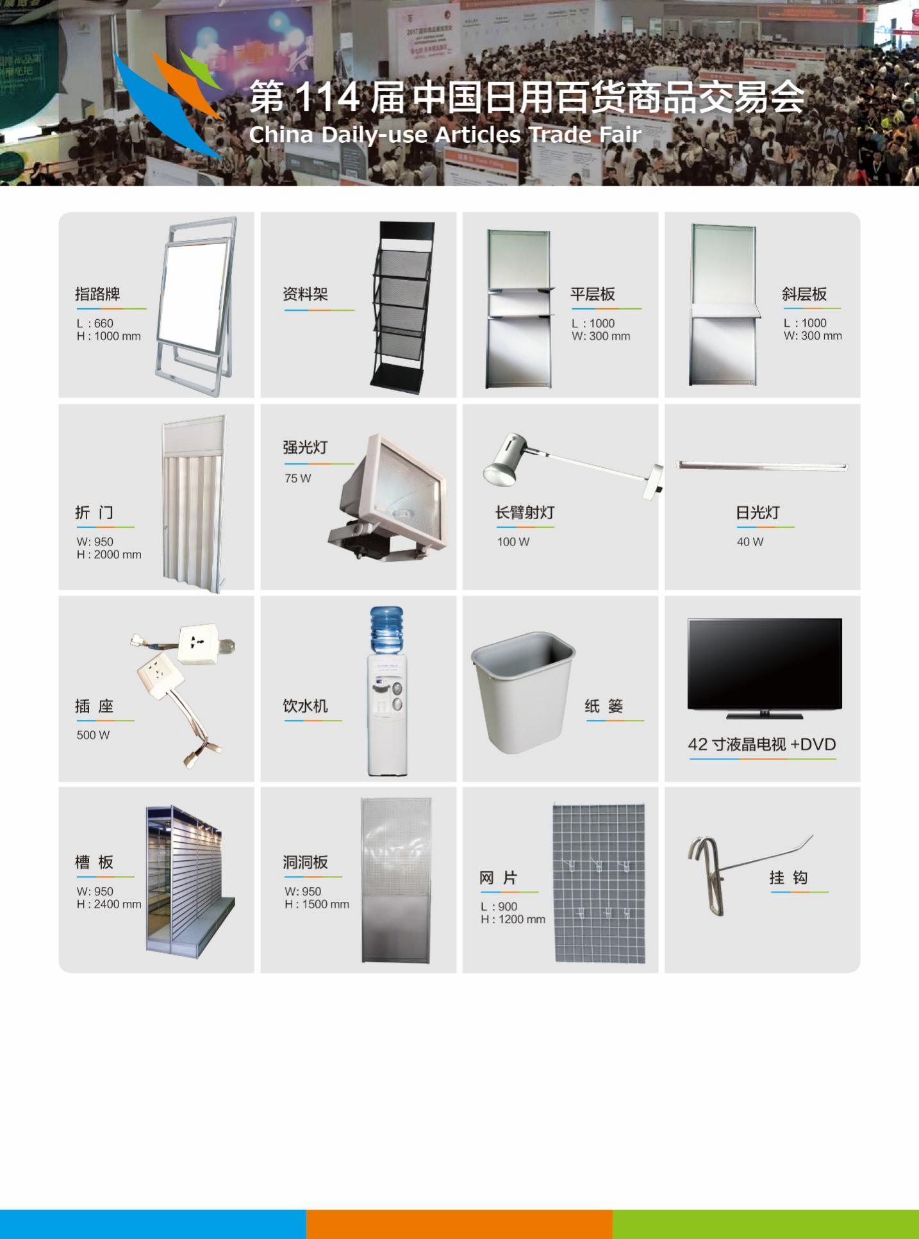

4
呈交限期
2020
7月3日

表格4 额外供电租赁

租赁专案 | 单价(人民币) | 现场价 | 数量 | 金额
15Amp/380V电箱（含电费） | 1700 | 2550
30Amp/380V电箱（含电费） | 2500 | 3750
40Amp/380V电箱（含电费） | 3000 | 4500
60Amp/380V电箱（含电费） | 3700 | 5550
100Amp/380V电箱（含电费） | 7000 | 10500
国内直拨（可长途，押金1000元） | 1200 | 1800
1兆宽带（押金2000元中国电信或中国联通） | 4500 | 6750
展台用水（上下水连接水管10米，管径：15mm，水压：4KGF/C㎡） | 3500 | 5250
机器用水（上下水连接水管10米，管径：20mm，水压：4KGF/C㎡） | 4500 | 6750
空压机≤排量0.4立方米/分钟，压力8-10KGF/C㎡,10mm管径 | 4500 | 6750
空压机≤排量0.9立方米/分钟，压力8-10KGF/C㎡,19mm管径 | 5500 | 8250
空压机≥排量1.0立方米/分钟，压力8-10KGF/C㎡,25mm管径 | 6500 | 9750
展馆结构吊点 | 2300 | 3300
合计

注：
1. 展商委任之搭建商需持有效电工牌照，同时必须遵守展馆及组委会就有关电力安装之规定。
(请参阅展会须知)
2. 有关标准展台设施一览表，请参阅展会须知
3. 国内电压会有不稳定情况出现，波幅约±20%，展商设备若需确保电压稳定，请自备稳流器。
4. 订单在全部付款收到后生效，并提供租赁项目的具体安装位置和规格；
5. 大会指定搭建商有权拒绝逾期之申请，请展商做好准备。
6. 由于货品存量关系，逾期申请的租赁项目不能获得保证，请在限期前提出申请。另外，逾期申请需缴附加费，附加费及相关日期请参考如下：
该表呈交期限至7月3日：逾期申请需加30％附加费，现场申请需加收50%附加费。
7. 承租人必须谨慎而正确地使用有关设施，不得擅自更改设施的用途和结构或增添附加装置。
违规者必须对设施造成的损坏负责并做出相应的赔偿

W1-W5、W6-W8馆、 E1-E3馆  北京宏图展览展示有限公司  联 系 人：W1-W4馆 李莹 W5-W8馆 王晓 E1-E3馆 王晓怡  电 话：010-65567205转168/802/52461306  手 机：17601611060/18201641908/13521784332  电子邮件：ly@51hoto.com  wx@51hoto.com  wxy@51hoto.com | (请用正写或附名片)  授权代表_______________ 展台号:____________  姓 名:________________ 职 务:___________  地址:_________________  电话: ___________传真: _________________  电子邮件: ________________  签名:___________________日期:__________
E4-E7、N5馆
深圳市卡司通展览股份有限公司
联 系 人：黄 娟
电 话：0755-82970508转8191
手 机：13543348006
电子邮件：kstzc@kastone.com.cn

请登录卡司通主场服务系统http://expo.kastone.com.cn/
【费用缴纳】-【租赁物料列表】处申请提交；
（初次使用，手机号注册即可）

表格5 光地/特装搭建商资料申报
5
呈交限期
2020
6月24日

光地展商可委托符合展馆搭建资格的搭建商设计及搭建摊位，限高4.49m
展会名称 | 第114届中国日用品百货商品交易会
* 参展单位 |  |  |  | *电话
* 搭建单位 |  |  |  | *电话
施工地点 | 号展馆 |  | 号展位
施工时间 | 2020年7月 21 日 - 22 日
撤馆时间 | 2020年7月 25日
*现场安全负责人 | 姓名： | *手机：
搭建材料 | □钢结构 □ 木结构 □ 玻璃 □其他材料
请搭建商于2020年6月24日前将展位保险单、透视图、效果图、材质图、电路图、平面图、电箱位置图(图则须注明尺寸)、搭建商安全承诺书及该表送交给主场搭建商审核。
W1-W5、E1-E3、W6-W8特装搭建商请登录www.51hoto.com，在首页右上方点击
“主场申报”图标进入申报系统，具体操作步骤请双击打开并详细阅读《搭建
商线上系统申请操作步骤》内容。
李莹 电话:(86)10-65567205转168，17601611060 邮箱：ly@51hoto.com

E4-E7、N5特装搭建商登录卡司通主场服务系统http://expo.kastone.com.cn/-【特装报图】处申请提交（初次使用，手机号注册即可）具体的报图资料可登陆卡司通系统首页【相关资料下载】处进行下载；请双击打开并详细阅读《主场服务平台操作指南》内容。
联系人：冯辉军 电话：(86)755-82970508转8192，13509683959
邮箱：baotu@kastone.com.cn

- 光地搭建商须向展馆及主场搭建商缴付施工管理费、施工证及垃圾清运押金等费用。
- 展位施工管理费为人民币30元每平方米。(注:交给相应主场搭建商)
- 特装搭建需为展台购买保险，投保人可以自行选择保险商进行投保，但保险单内容必须符合“特装展位保险责任标准”的各项规定。
- 垃圾清运押金为72sqm（含72sqm）10000元/展位，36sqm以上4000元/展位,36sqm（含36sqm）以下2000元/展位。搭建商于撤馆当天清理好展位垃圾，并没有违规造成损毁，押金将于展后20个工作日返还。
- 搭建商务必于布展、撤展期间，搭建商务必佩戴有效的施工工作证方可进馆工作，证件费用为人民币30元/张/人；另根据上海新国际博览中心2016年3月起新规定，所有施工人员需购买实名制意外险，费用为人民币20元/人，保额为人民币50万元，具体可咨询新国际制证中心。
- 卸货车辆进入卸货区需手续费人民币50元每辆（每辆限时90分钟/车次），押金人民币300元。装卸货完毕按时离开者，凭《运输车辆出入证》及押金收据退押金。超时者，每辆车每0.5小时收取100元管理费，以此类推。不足0.5小时的按0.5小时计算
- 根据展馆要求，在搭建及撤馆期间，凡是进入展馆内的施工人员必须佩戴安全帽。未佩戴安全帽的布展人员，展馆的保安人员有权拒绝其入场工作。所有特装展台搭建商须经过展馆实名认证并签署安全责任书方可在展馆范围内施工，请参阅：http://www.sniec.net/cn/organize_contractor.php
- 所有展位之电力供应需向大会指定搭建商申请。
- 施工规则请参见展商手册。
- 组委会有权拒绝批出设计草图及图则或要求参展商做出修改。未经批核之光地展台如被要求在现场作任何更改，一切责任及费用均由展商负责。搭建商需按已批核之图样按图施工，任何更改须经组委会书面批准。

关于特装展位展览会责任险的规定
为转移定做方与承揽方使用或搭建特装展位的责任风险以及确保现场施工人员的安全保障，每个特装展位必须事前购买符合本规定要求的展览会责任保险后，方可办理有关报电、审图、缴押金等入场手续。
1、每个特装展位必须将搭建商(承揽方)、参展商(定做方)列为被保险人。
2、每个特装展位保险责任及赔偿限额要求如下：
    - 对于所租用展览场所的建筑物、各类固定设备及地面、地基的损失；
每次事故赔偿限额RMB1,000,000.00。
    - 由于所雇请的工作人员的人身伤亡引起的抚恤金、医疗费和其他有关费用；
每次事故赔偿限额RMB3,000,000.00；每次事故每人赔偿限额RMB1,000,000.00。
    - 由于第三者的人身伤亡，所引起的抚恤金、医疗费和其他有关费用；
每次事故赔偿限额RMB4,000,000.00；每次事故每人赔偿限额RMB1,000,000.00。
    - 保单总累计赔偿限额RMB8,000,000.00；
    - 保单项下不得设置任何免赔。
保费：人民币500元
3、本次展会保单要求增加以下条件：
(1)、本保单的承保区域应包括本次展览会场馆的全部工作及活动区域。
(2)、本保单所指的雇请工作人员应包括现场参与本会展相关工作的被保险人的员工及其他雇请工作人员(包括临时工)。
(3)、附加交叉责任条款。
(4)、火灾和爆炸责任条款。
(5)、广告及装饰装置责任条款。
(6)、车辆装卸责任条款。
(7)、增加被保险人“励展华百展览（北京）有限公司”
4、特装展位投保人可以选择在“会展风险管理网- www.yzerm.com ”网上在线投保。
5、展览会责任险专用投保采用在线投保方式，具体操作流程如下：
（1）登录“会展风险管理网”网址“ www.yzerm.com ” --- 点击“在线服务”
（2）按展会搭建开始时间，选择展会项目“第114届中国日用百货商品交易会暨2020智慧生活博览会。”点击下一步进入在线填写”--- 填写表格后点击“提交”---根据提示支付保费 ---确认保费到账后“会展风险管理网”将尽快提供保单及发票并把投保信息通知主办。
6、参展商如需对自己的展品进行财产及责任风险转移的，可以选择投保财产损失保险，具体承保条件请事先“会展风险管理网- www.yzerm.com ”的风险管理经理。

“会展风险管理网- www.yzerm.com ”作为风险管理顾问，为本次展会提供最优惠的统保条件及服务，包括在展览会现场办理保险投保手续、现场安全督促、现场保险事故及赔款处理等服务工作。请参展商或搭建商事先联系与咨询：
会展风险管理经理：
李欣 、陈伟君
电话：021-5111 3250，182 1773 1507, 18217730796
邮箱：yzerm1@vip.163.com
现场保险理赔服务：
如果发生保险事故请立即对出险现场进行拍照取证，并拨打现场报案电话：陈先生182 1773 1507

保险索赔单证要求：
1、出险通知书，需加盖公章； 2、损失清单，需加盖公章；
3、被保险人事故情况说明或受损方事故处理报告，需加盖公章； 4、事故现场照片；被保险人营业执照复印件；
5、支付凭证； 6、维修或购置发票原件；
7、被保险人与主办方的光地租赁合同复印件； 8、保险人要求的其他单证。
搭建商安全承诺书（搭建商样本）
为了确保上海新国际博览中心有限公司（以下简称中心）的公共设施的安全和施工安全，维护中心宁静、安全和环境整洁，本施工单位在中心展馆内进行装修或搭、撤建工作时，承诺严格遵守下列规定：
- 认真贯彻国家、上海市和上级劳动保护、安全生产主管部门颁发的有关安全生产、消防工作的方针、政策，严格执行有关劳动保护法规、条例、规定。
二、负责对施工人员进行安全生产培训教育，施工人员要持有上岗证，进场施工时必须佩戴证件和安全帽，在2米以上高度作业时必须系安全带。要督促施工人员遵守施工安全操作规程，按照规定采取必要的安全防护和消防措施。要指派现场安全负责人，负责日常的安全检查、监督工作，并佩戴明显的标识。
三、严格按照中心关于展厅内外的各项操作和使用规定作业，自觉服从中心有关工作人员对装修过程的检查和监督。
四、施工期间严格遵守中心的各项安全、防火管理制度，如有违反愿意承担全部责任以及因此产生的一切后果。
五、高空作业时，施工人员需具备登高作业许可证或相应的资格证书，并有安全措施。如发生问题，施工单位将承担一切责任和由此产生的一切后果。
六、施工期间应保持展厅内建筑、结构、设施设备、配件的清洁、完好。如有损坏或污染，将参照中心的《建筑、结构损坏赔偿报价表》和《设施设备、配件损坏赔偿报价表》照价赔偿。
七、严格执行防火、防爆制度。展厅内禁止吸烟。严禁将易燃、易爆物品（如油漆、香蕉水、二钾苯等）带进场馆，严禁在展厅内动用明火、使用电炉和焊接。
八、严禁在消防通道内堆放物品，确保馆内消防通道、安全通道及公共走道的畅通。
九、在施工过程中，严禁出现影响建筑结构和使用安全的行为。
十、禁止施工人员私自承接与本摊位搭建无关的工作及擅自在场内揽活。
十一、禁止将摊位搭建或拆除工作转包给私人、个体或无法人资格及相关资质的单位实施施工。
十二、禁止使用国家明令淘汰的装修材料和设施。

如有违反以上规定的行为，本施工单位愿意接受中心、主办单位、场馆保安的处理，并承担全部责任。

摊位号码及名称：
施工单位签章： 责任人签字：

知识产权保护承诺书

励展华百展览（北京）有限公司（简称主承办单位）：

我公司参加定于2020年7月23日至7月25日在上海新国际博览中心举行的第114届中国日用百货商品交易会暨2020智慧生活博览会。本公司已收悉主承办单位所发的《参展指南》，并遵守有关参展的规定，在此就维护知识产权承诺如下：
一、在本届展会期间，我公司将遵守《中华人民共和国专利法》、《中华人民共和国商标法》、《中华人民共和国著作权法》及《中华人民共和国反不正当竞争法》的有关规定，保证参展商品享有合法的知识产权权益。
二、本公司不会展出假冒货品或侵犯任何人知识产权权利的任何货品。如发现其他参展单位有侵害己方知识产权专利的行为的，本公司会申请本届展会设立的法律服务处进行现场调解。
三、本公司同意承担无论在何种情况下，由其任何侵权行为而产生的对主办单位的任何索赔责任及收费。
四、主办单位有权移除被任何法定或监管机构认定为侵权货品的货品和资料，并关闭其展位，接受有关部门的处理。
我公司将遵守大会的出展规定，并对知识产权保护承诺全部法律和经济责任。

请各参展商仔细阅读以上条款，此知识产权保护承诺书将在现场领取展商资料时签署。

国内展品运输指南

主办单位指定海程邦达国际物流有限公司上海分公司作为整个展会的运输服务单位。现将有关各项货运服务和报价列明如下，各参展单位可根据各自需要选择服务项目，填妥所附委托书传真我司，并及时与海程邦达国际物流有限公司上海分公司取得联系以确保展品及时安全运抵展馆。如您有任何关于货运方面的问题，敬请联系我们：

大会指定运输代理–海程邦达国际物流有限公司上海分公司
项目负责：韩 宝 逸 先生
电子邮箱：hanfeng@bondex.com.cn
手 机：(+86) 13811505800
电 话：(+86)-010-65683655 EXT 217

W1-W5、W6-W8 现场负责人
毛 嵘 先生 手机：（+86）17710796061 电子邮箱：maorong@bondex.com.cn

E1-E7、 N5 现场负责人
韩 宝 逸 先生 手机：（+86）13811505800 电子邮箱：hanfeng@bondex.com.cn

请认真查看以下相关内容及收费标准，一旦展商发货给我公司，该行为视同为已确认我司所有资料，并且贵我双方合同关系成立。

A．日程安排
收货期限
A. 货物直接运抵展馆门口 | 请安排展品于展会指定布展期间运抵展馆门口
B. 货物直接运抵海程邦达仓库 | 2020年07月18日前
C. 货物运抵上海火车站/机场/陆运站 | 须在展会进馆第1天前6个工作日，运抵上海各提货处。
单证提供期限
境内展品运输委托单 | 2020年07月18日前
相关托运单 | 预定抵达上海前15个工作日
来程费用付清期限 | 21、22日现场付清

B．收货人信息
- 接货方式 A
收货人为参展商，联系方式须为参展商布展负责人的信息。
- 接货方式 B
收货人 ：海程邦达（百货展）
仓库地址 ：上海市青浦区嘉松中路3299号C区3库2门
仓库收货时间 ：每周一至周日8:30～17:00 ( 节假日除外 )
仓库联系电话 ：倪斌 15821396001，17765101772， 彭旗 13564629853
注：参展商如有货物需入仓库，应于发货前（至少5个工作日）联系海程邦达相关项目负责人。并凭海程邦达发的进仓通知单入相关仓库。
C．运输办法
- 为保证对参展商的服务质量，维护现场操作有序，请参展商发货前务必填妥《境内展品运输委托单》（见附件I），并按照本运输指南中的日程安排于2020年07月15日前回传至海程邦达。
- 运输标签已提供（见附件II）。请填全其中的全部内容，并在每件货物外包装明显位置上最少加贴2张标签，方可发货。
- 发货前参展商未与海程邦达联系、展品无运输标签，海程邦达均可拒绝收货。
- 回程展品在展会结束后，且已包装完毕后，与海程邦达现场工作人员填写回运委托单，并现场丈量实际货物尺寸，确认费用后进行操作。
D．展品包装
- 建议参展商将货物包装成箱，以便回运时使用。为保证货物在多次运输装卸中不被损坏，请将包装箱内填满、加固并有支撑。海程邦达新展运不接受任何因包装箱不适合而造成损坏的索赔。
- 为降低货物丢失、损坏及晚到的风险，请避免将货物包装得过小（建议每个包装箱的体积大于1立方米，例如：1米×1米×1米）。建议参展商可将若干小纸箱合并在一个坚固的大箱中发货。
- 由于货物在展览会运输操作期间将反复被放在户外，包括展览场地的露天仓库，因此建议包装箱应足够结实并可防雨。不建议使用不可重复装卸和不能重新包装的纸箱。
E．结算条款及方式
- 付款条款
来程费用：请依据本运输指南内日程安排将来程账单全数支付给海程邦达，开展期间请凭收据至海程邦达服务台换取发票。
回程费用：海程邦达将于收到全数付款后安排放货。
所有费用不得因任何索赔，反索赔或补偿而减除或延期支付。
请及时付清账单，并回传一份水单给海程邦达。如未在如上期限内付清账单，海程邦达有权终止服务，而不承担所产生的后果。
海程邦国际物流有限公司上海分公司运账户信息：
汇款银行信息
收款方开户行 | 上海浦东发展银行四川北路支行
人民币账号 | 97540078801000000006
公司名称 | 海程邦达国际物流有限公司上海分公司

F．服务备注
- 凭借参展商或其指定代理的书面授权，海程邦达将代表参展商完成展品开箱、装箱和交付等工作。参展商代表需于布展及撤展期间到现场指导展品就位、拆箱、再包装操作。如因参展商没有提供明确指示或未及时到达现场，而造成延误及/或额外费用，海程邦达将不负任何责任。

- 在布展及撤展期间，所有现场工作必须由海程邦达现场人员操作。如果因参展商代表擅自行动，造成的后果及/或损失，海程邦达将不负任何责任。
- 本公司所有服务及操作均按照本公司的标准营业条款进行，该条款在部分情况下，豁免或限制本公司之责任。条款全文备索。
- 无论在展会开始前、展会期间或展览结束后，无论全部或部分使用本公司的服务，及/或 以口头、书面或行为方式所提出的额外服务要求，都表示您已清楚并接受上述各项条款。
- 来程（特殊、危险展品价格另议）

- 接货方式 A（从 展馆门口 至 展台）
在展馆门外货场接收展品，卸货，在场内分派展品至各展台。

基本服务费 | 人民币110.00/立方米 或 1,000公斤 (二者择高计收)
每次最低收费 | 人民币110.00/运次/参展商

- 接货方式 B（从 上海海程邦达仓库 至 展馆）
单证处理，上海海程邦达仓库卸车，临时仓储，将展品自该仓库运至展馆。
基本服务费 | 人民币260.00/立方米 或 1,000公斤 (二者择高计收)
临时仓储费 | 人民币10.00/立方米/天
每次最低收费 | 两立方米/参展商

- 接货方式 C（从 上海各提货处 至 展馆）
从上海市各提货处提货至上海海程邦达仓库、临时仓储至展馆；
基本服务费 | 人民币400.00/立方米 或 1,000公斤 (二者择高计收)
每次最低收费 | 两立方米/参展商
**机场、码头等提货点产生的费用实报实销

- 回程（特殊、危险展品价格另议）
服务内容及费率同来程（第一项）

- 超限展品收费标准
以上费率适用于单件展品尺码不超过： 长=4.00米，宽=1.80米，高=2.10米。
凡有展品单件尺寸任何一项超出上述尺码或重量超过3吨的参展商，将加收如下附加费，并须事先联系海程邦达。

单 件 展 品 |  |  |  |  | 附 加 费 率
长 度  (或以上) | 宽 度  (或以上) | 高 度  (或以上) |  | 重 量  (或以上) | 达到或超过  任何一项或二项 | 达到或超过  任何三项或四项
4米 | 1.8米 | 2.1米 | 3吨 |  | 20% | 30%
4米 | 1.8米 | 2.1米 | 5吨 |  | 30% | 50%
4米 | 1.8米 | 2.1米 | 10吨 |  | --------另 议--------

- 机力收费
序号 | 项目 | 规格 | 收费标准 | 备注
1 | 装卸车服务，特殊组装、立起、放倒服务、二次移位服务、加班装卸车服务、出租吊装机力设备费、雇佣现场操作人员费 | 3吨铲车 | 80元/小时 | 上述费率最低收费标准4小时起，不足4小时按4小时计收，超出4小时，不足4小时，按4小时计收。
2 |  | 5吨铲车 | 200元/小时
3 |  | 10吨铲车 | 300元/小时
4 |  | 25吨吊机 | 600元/小时
5 |  | 50吨吊机 | 800元/小时
6 |  | 70吨吊机 | 价格另议

四、上海展馆仓储费、管理费

上海新国际展馆空箱堆放费 | 人民币50.00/立方米/展期  （最低收费人民币100.00/参展商）
上海新国际展馆货物管理费 | 人民币30.00/立方米/展期(展馆收取，代收代付)

- 备注

- 上述报价适用于境内参展商的境内货物。

- 在空运计算运费之中，展品重量与体积比为1000公斤：6立方米(二者择高计收)。在铁路运输计算运费之中，展品重量与体积比为1000公斤：3立方米(二者择高计收)。

- 特别提示：由展馆颁布的管理规定，参展商或非指定运输商，不得任意安排吊机及其他相关的起重工具进入展馆操作，以此引起的任何损失或责任均由参展商自行承担。

- 以上报价适用于一般物品，海程邦达将向参展商收取操作特殊物品，如危险物品、温控物品、贵货等的附加费100%。危险物品的定义，请参照运单上承运商根据IMDG Code (International Maritime Dangerous Goods Code, 适用于海运货) 或国际航空运输协会(IATA)的危险物品条例(适用于空运货)发出的声明。

- 上述费率适用于底层展品。展品如需上下楼，将各加收总费用的30%。

- 以上报价适用于正常工作时间。如需在节假日或加班时间操作，费用另议。

- 为保证对参展商的服务质量，维护现场操作有序，请参展商发货前务必填妥《境内展品运输委托单》（见附件I），并按照本运输指南中的日程安排回传至海程邦达。如果由于未能事先预告，或不能提供准确资料造成展品驳运/现场搬运无法正常进行，海程邦达不能保证能即刻安排卸货、就位，由此产生的一切责任海程邦达概不承担，且需加收50%操作加急费。

- 封闭车厢掏箱需加收吊机费，吊机费用备索。

- 参展商自用汽车运沪，请考虑到上海市区对外地车辆的行驶时间限制，以做好准备工作。

- 任何上述以外的服务报价，请向海程邦达索取。

- 根据国家财政部和国家税务总局2013年5月24日发布的《关于在全国开展交通运输业和部分现代服务业营业税改征增值税试点税收政策的通知》（即《财税[2013] 37号》）的规定，营改增试点将推广至全国范围的国际货运代理/物流业和部分现代服务业，现有已实行营改增的地区，原规定将自新规定执行之日起废止。从2013年8月1日起，海程邦达所提供的所有服务将按6%税率征收增值税。

- 海程邦达仅负责外包装完好交货，内货质量、货损、短少海程邦达不予负责。

- 海程邦达所收的服务费用中不包含保险费，为维护参展商的权益，海程邦达提醒参展商购买全程保险（包括展览期间）。参展商请备妥保险合同或其副本，以备可能在展览现场发现短少，残损时申报检验之用。无论在何种情况下，海程邦达所承担的赔偿，不管其原因和性质如何，其赔偿额均不超过有关货物的价值或以货物的毛重每1000公斤为人民币1500元折算而成的数额，并以两者中较低的为准。

- 本公司所有服务及操作均按照本公司的标准营业条款进行，该条款在部分情况下，豁免或限制本公司之责任。条款全文备索。

- 无论在展会开始前、展会期间或展览结束后，无论全部或部分使用本公司的服务，及/或 以口头、书面或行为方式所提出的额外服务要求，都表示您已清楚并接受上述各项条款。

附件二

海程邦达国际物流有限公司上海分公司__________________________________________________________

EXHIBITION :
展会名称: 第114届中国日用百货商品交易会

SHOW DATE :
展会日期: 2020年7月23日-25日

VENUE:
展 馆: 上海新国际博览中心

EXHIBITOR:
参 展 商:

BOOTH NO:
台 号:

BAL NO: NO. OF PKGS:
箱号:

国 内 货
附件一
第114届中国日用百货商品交易会暨2020智慧生活博览会
国内货运展品委托书

展会名称：第114届中国日用百货商品交易会
展会日期：2020.07.23-25 展会地点：上海新国际博览中心
参展商：
展厅号： 展位号：
联系人： 联系人手机：
货物预计到达展馆时间：
箱号 | 包装材料 |  | 展品名称 | 长(cm) | 宽(cm) | 高(cm) | 体积(CBM) | 重量(kg) | 备注
总计： |  |  |  |  |  | （件）
- 我司自行办理上述展品的进/出馆就位事宜。 |  |  |  |  |  |  |  |  | （ ）
- 我司托海程邦达公司提供如下服务：
A. 进馆 |  | 1. 海程邦达仓库或火车站/码头/机场/汽车货运站 运至 展台 |  |  |  |  |  |  | （ ）
 |  | 2. 展馆门口接货 运至 展台 |  |  |  |  |  |  | （ ）
 |  | 3. 包装物料/包装箱搬运、存放 |  |  |  |  |  |  | （ ）
 |  | 4. 开箱/就位/组装 |  |  |  |  |  |  | （ ）
B. 出馆 |  | 1. 展台 运至 展馆门口装车 |  |  |  |  |  |  | （ ）
 |  | 2. 展台 运至 海程邦达仓库或火车站/码头/机场/汽车货运站 |  |  |  |  |  |  | （ ）
我司承诺并明白如下事项：
- 我司已经细阅并确认此份运输指南及运输收费标准，同时对本委托书所填写内容的正确性和真实性负责。
- 我司同意海程邦达公司所提供的一切服务皆遵照海程邦达公司之标准营业条款执行。
- 我司将在操作过程中进行全程指导和监督。
- 我司明白展品运输保险（包括展品进、出馆操作）由参展商自行购买。
- 我司明白并确认展品包装必须符合装卸作业安全和承受多次运输搬运，并适合在展会结束后再次使用。
- 我司同意海程邦达公司员工在展品进出馆前对展品的体积和重量进行核对及更正，并按展会运输指南的收费标准计算进出馆费用及向我司收取。
- 如我司对展品卸车就位有特殊的要求（需要吊机或三吨以上大铲车的），或需要之服务未包含在此运输指南内，我司一定会在布展前至少10个工作日以书面通知海程邦达，并注明是否使用吊机。
- 我司将按海程邦达日程安排，以汇款方式将来程账单全数汇至海程邦达账户。

表格6 酒店订房确认回执表
6
呈交限期
2020年
7月20日

单位名称 参观 参展 展位号
单位电话 单位传真 联系人手机
邮箱地址

酒店名称 | 入住人姓名 | 房间类型 | 房间数量 | 房间价格 | 入住日期 | 离店日期
接机时间 |  | 航班号 | 接机车型 | 人数 | 备注
送机时间 |  | 航班号 | 接机车型 | 人数 | 备注

展览会指定住宿接待单位：北京时代龙马国际会议展览有限公司上海分公司
北京时代龙马国际会议展览有限公司上海分公司
地址：上海市徐汇区漕宝路70号光大会展中心C座501室
联系人：王女士
电话：18901693263/021-64705385
邮箱：times-shh@sdlm.cn
时代龙马预订官网：http://sdlm.cn/Exhibition/Hotel/744
微信二维码预订：
预订投诉监督电话：王先生 13585593980

推 荐 酒 店
酒店名称 | 酒店地址 | 房型 | 每晚房价 | 包含服务 | 距展馆车程（时间）
★★★★★  上海浦东嘉里大酒店 | 上海 浦东新区 花木路1388号 | 高级大床  高级双床 | 1100元/  含早 | 酒店班车  免费宽带 | 步行5分钟
★★★★★  上海卓美亚喜玛拉亚酒店 | 上海 浦东新区 梅花路1108号 | 高级大床  高级双床 | 1150元/  含早 | 免费班车  免费宽带 | 步行5分钟钟
★★★★★  上海锦江汤臣洲际酒店 | 上海 浦东新区 张杨路777号 | 高级大床 | 900元/含单早 | 酒店班车  免费宽带 | 驾车约15分钟
 |  | 高级双床 | 960元/含双早
★★★★★  上海证大美爵酒店 | 上海 浦东新区 迎春路1199号 | 高级大床  高级双床 | 900元/  含早 | 酒店班车  免费宽带 | 驾车约10分钟
★★★★★  上海世纪珀俪酒店 | 上海 浦东新区 民生路1433号 | 高级大床  高级双床 | 880元/  含早 | 酒店班车  免费宽带 | 驾车约10分钟
★★★★★  上海丽昂豪生酒店 | 上海 浦东新区 金新路99号 | 高级大床 | 698元/  含单早 | 免费班车  免费宽带 | 驾车约15分钟
 |  | 高级双床 | 708元/  含双早
★★★★  上海福朋喜来登酒店 | 上海 浦东新区 浦东南路2111号 | 高级大床  高级双床 | 900元/  含早 | 免费班车  免费宽带 | 驾车约10分钟
★★★★  上海浦东丽晟假日酒店 | 上海市 浦东新区 环龙路55号 | 高级大床  高级双床 | 678元/  含早 | 免费班车  免费宽带 | 驾车约10分钟
★★★★  上海浦东万信R酒店 | 上海 浦东新区 崮山路688号 | 高级大床  高级双床 | 638元/  含早 | 免费班车  免费宽带 | 驾车约15分钟
★★★★  上海茂业华美达酒店 | 上海 浦东新区 沪南路938号 | 高级大床  高级双床 | 598元/  含早 | 免费班车  免费宽带 | 驾车约10分钟
★★★★  上海粤海大酒店 | 上海 杨浦区 逸仙路328号 | 高级大床  高级双床 | 598元/  含早 | 免费班车  免费宽带 | 驾车约25分钟
★★★  上海新金桥智选假日酒店 | 上海市 浦东新区 佳桥路450号 | 高级大床  高级双床 | 549元/  含早 | 免费班车  免费宽带 | 驾车约20分钟
★★★  上海金桥中心智选假日酒店 | 上海市 浦东新区 金桥路1359号 | 高级大床  高级双床 | 475元/  含早 | 免费班车  免费宽带 | 驾车约15分钟
★★★  上海世博宜必思酒店 | 上海 浦东新区 成山路800号 | 高级大床  高级双床 | 428元/  含早 | 免费班车  免费宽带 | 驾车约15分钟
★★★  上海宜必思尚品张江店 | 上海浦东新区张江路1206号 | 高级大床  高级双床 | 418元/  含早 | 免费班车  免费宽带 | 驾车约15分钟
★★★  上海宜必思酒店周家嘴路店 | 上海 杨浦区 周家嘴路3055号 | 高级大床  高级双床 | 408元/  含早 | 免费班车  免费宽带 | 驾车约20分钟
★★★  南泉大酒店 | 上海浦东新区南泉路899号 | 高级大床  高级双床 | 398元/  含早 | 免费班车  免费宽带 | 驾车约10分钟
经济型  莫泰168（上海浦东金高路店） | 上海市浦东新区金高路1398号 | 高级大床  高级双床 | 328元/  含早 | 免费班车  免费宽带 | 驾车约20分钟
经济型  莫泰168（上海浦东羽山路店） | 上海市浦东新区羽山路166号 | 高级大床  高级双床 | 498元/  含早 | 免费班车  免费宽带 | 驾车约15分钟
经济型  格林豪泰北外滩店 | 上海市杨浦区长阳路1800号 | 高级大床  高级双床 | 320元/  含早 | 免费班车  免费宽带 | 驾车约20分钟
经济型  锦江之星品尚（上海国际旅游度假区康桥东路店） | 上桥海东路浦店东）新区 康桥东路339号 | 高级大床  高级双床 | 289元/  含早 | 免费班车  免费宽带 | 驾车约15分钟
经济型  锦江之星（上海张江金融信息源曹路店） | 路海店）浦东新区 曹路镇龚华路235弄 | 高级大床  高级双床 | 258元/  含早 | 免费班车  免费宽带 | 驾车约25分钟
经济型  莫泰168（上海浦东机场川沙地铁站店） | 汇海店）浦东新区 川沙路4518号 | 高级大床  高级双床 | 248元/  含早 | 免费班车  免费宽带 | 驾车约18分钟

酒店预订提示：
1、以上价格都包括服务费和早餐。
2、请将以上表格填写后，邮件至我公司times-shh@sdlm.cn。
3、我们将会在收到邮件24小时内，给您回复酒店确认单，收到确认单后，请按时完成预付款支付，收到预付款后预订酒店成功。
4、预订5星级酒店需要预付全款，所以如贵公司预订这些酒店，请先确定好房间数量和入住离店日期。
5、由于各酒店房间数量有限，报价单有效期至7月20日。
6、若您有其他酒店住宿需求，我们也将竭诚为您服务。
7、预订房间数量在10间或者以上可以享受更加优惠的价格。
其他服务预订
1、人员服务：可提供翻译、礼仪、展台工作人员等服务；
2、租车服务：可提供高级轿车、各类型客车等车辆服务；
3、会员服务：可提供会议、宴会等全方位会议服务；
如有任何需求请来电咨询：18901693263/021-64705385。

表格7 展商名录及会刊信息收集
7
呈交限期
2020年
6月30日

第114届中国日用品百货商品交易会为所有参展商提供全面的企业简介、产品信息、产品图片展示服务。登陆官方网站www.reedhuabai.com，点击“展商名录”图标即可快速查询展商信息。展商信息中的产品信息和图片还有可能出现在114届百货会官方微信、新闻稿件和印刷宣传资料中。

完善您的展商信息，非常重要！请您根据以下内容认真准备，并点击下方链接登陆后台上传信息：
展 商 信 息 汇 总
展商简介 | - 公司名称  - 展位号  - 公司logo（1M内jpg/png/peg/gif格式，建议尺寸1:1）
公司联系方式 | - 公司地址  - 联系方式  - 电子邮箱  - 官网/网店地址
产品信息 | - 主营产品简介（不超过50个字）  - 产品图片（以“产品名称”命名的产品图，最多三张，建议尺寸3:2横版）  *图片均为不超过1M的jpg/png/peg/gif格式

更新信息，请点击https://reed.infosalons.com.cn/reg/cdatf20mo/invitation/login.aspx
（登录账号密码请联系对接销售员）

请于6月30日前使用贵司账号密码登录后台，更新并提交相关资料，期间如有任何问题，可直接联系主办方协助完成：
电话：(+86)010-5933 9482
QQ：2355797841
电邮：gwen.wang@reedhuabai.com

表格8 展商联名特邀-邀请函申请
8
呈交限期
2020年
6月15日

第114届中国日用百货商品交易会暨2020智慧生活博览会（简称“百货会”）卓有成效的展商联名邀请计划旨在帮助展商邀请更多高品质买家或嘉宾参与到展会活动中来。

想邀请贵宾客户现场访问您的展台，便于更高效地促进商务合作交流。推荐您使用微信版联名邀请函进行邀约，我们为您提供不同级别的入场服务：
- 我们为您定制个性化邀请函，展示您企业的Logo、公司简介、展位号及产品推荐
- 享受展商特邀观众休息区
- 特邀买家可优先预约参加现场论坛
- 提名标准：公司采购部门主任/经理及以上级别

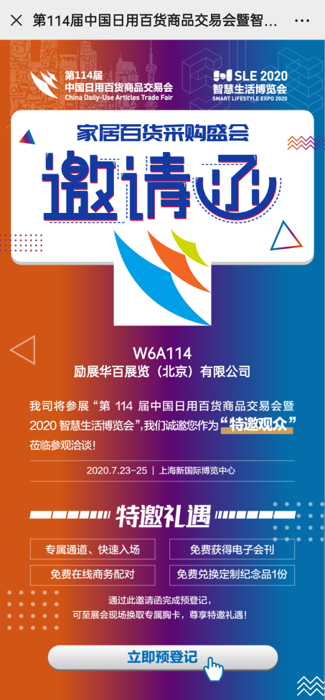
- 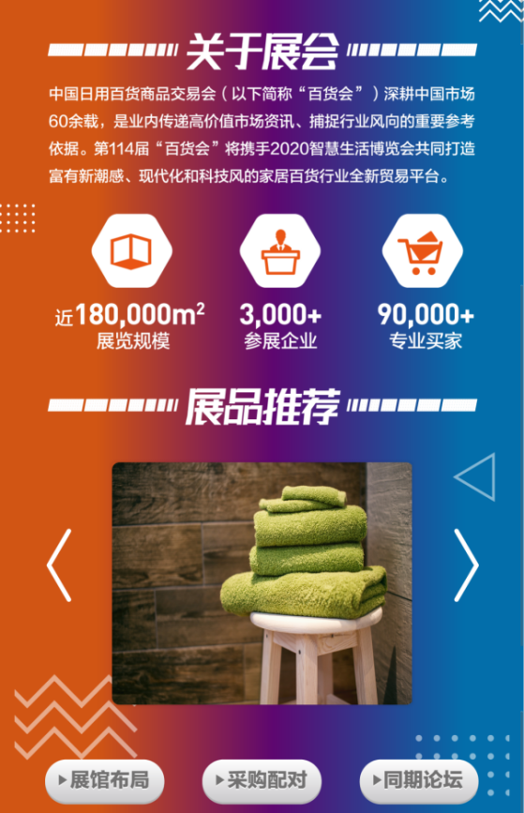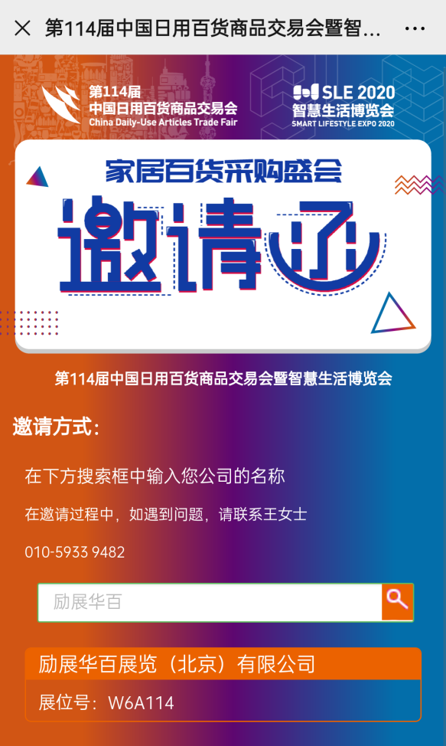微信版邀请函示意图：

- 进入微信公众号底部菜单栏—联名特邀，搜索您的公司名，查找您的专属邀请函
- 将附有您的公司名称、展位号及展品简介等丰富内容的邀请函，分享给您的客户朋友
- 特邀您的客户朋友参观您在第114届百货会现场展位，专享特殊礼遇

温馨提示:
- “微信版邀请函”上线时间敬请关注官方公众号 （reedhuabai）
- 如需纸质版联名邀请函，请于6月15日前登录后台申请并填写准确收件信息：地址、姓名、手机号；逾期呈交可能无法满足您的需求

详情咨询
电话: 010-5933 9482 / 18600474542 (微信)
QQ: 2355797841

如您有明确邀请的买家及贵宾名单，请填写下列申请表。我们为您的贵宾客户提前打印“特邀胸卡”并同样给予特邀参观礼遇

特邀胸卡申请表

买家 / 贵宾的公司名 | 姓名 | 职位及部门 | 电话号码 | 电子邮件 | 买家 / 贵宾行业领域与  从贵公司可购买的主要产品
1
2
3
*特邀买家提名标准：公司采购部门主任/经理及以上级别
非常感谢您的合作，您可以通过电子邮件、传真或邮寄的方式将本表交回励展华百展览（北京）有限公司
朱先生 电话：010 5933 9438 传真：010 5933 9390 电子邮件：mark.zhu@reedhuabai.com

组委会友情提示

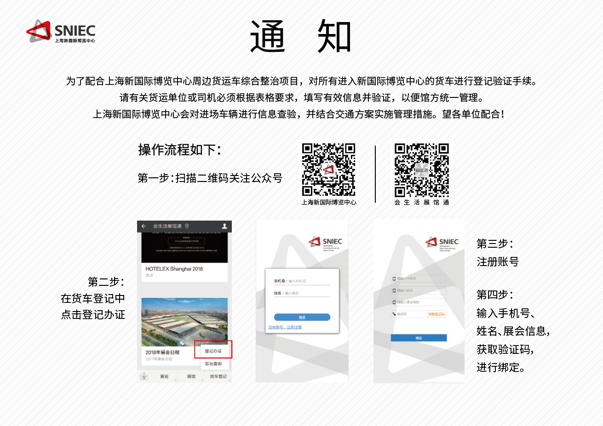

1、押金与管理费费用:
- 展位施工管理费为人民币30元每平方米。
- 特装搭建需为展台购买保险，投保人可以自行选择保险商进行投保，但保险单内容必须符合“特装展位保险责任标准”的各项规定。
c. 特装搭建保证金为72sqm（含72sqm）10000元/展位；36平方米以上4000元/展位；36平方米以下（含），2000元/展位。
搭建商于撤馆当天清理好展位垃圾并未造成损毁，且无违反任何规定，押金将于展后20个工作日返还。
2、4.5米及以上设计的搭建图须报展馆指定审核处审图，费用详见展商手册第12页。
3、7月21日搭建商进馆后，可到1号大厅南厅或3号大厅东厅主场处领取家具和花草等进馆单据，并找相关保安盖章。

4、标准展位展商布展办理车证流程：可凭借参展商证件到制证中心办理车证。
5、展期家具进出展馆可到各馆入口处客服中心处开具出、进门单据，到南厅东厅保安处盖章。
6、展期有关搭建和运输服务请联系展商服务处。
7、展期货箱存放处及费用交纳请联系主场运输商：海程邦达国际物流有限公司上海分公司。
8、撤展后押金退还流程：特装展位全部清理干净后，W1-W5、W6-W8、E1-E3搭建商可凭展馆验收押金收据，到展馆南大厅主场搭建办理押金条签字，E4-E7、N5搭建商可凭展馆验收押金收据，到展馆东大厅主场搭建服务处办理押金条签字，押金将于展后20个工作日返还，未在展馆规定时间内撤完的押金不予退还。
9、展馆在布展期和展期均有安保人员巡馆，请展商也留守贵司相关人员看管展位，丢失展品不予负责。
10、鉴于113届展商受到假物流公司的欺骗，组委会特提醒展商注意大会的官方运输商为海程邦达国际物流有限公司上海分公司，请展商尽量使用大会的主场运输承运货物，非主场运输商运输货物出现问题主办单位概不负责。
11、展期展馆禁止携带盒饭进入展馆，请广大展商周知。
12、关于知识产权纠纷，展馆里设有知识产权办公室，一旦出现纠纷，请展商联系主办单位，由主办单位交予知识产权办公室的律师进行协调和处理。
13、馆内设有报警处，丢失贵重物品报案可到展商服务处咨询报警电话。
14、展位搭建性质回执与楣板字数据回传请见与展商手册随寄的重要资料附页，会刊资料回传见会刊资料审核及确认单附页。
15、如需下载相关表格电子版，请登录励展华百展览（北京）有限公司官方网站reedhuabai.com，或致电组委会010-59339075，贺小姐。

P1
呈交限期
2020年
6月30日

表格 P1 会场内外广告宣传项目

序号 | 项目 | 尺寸（注解） | 价格
1 | 新品展示柜套餐（E1序厅通道） | 1*0.5*2.5m（长*宽*高） | ￥6,000
2 | 新品展示柜套餐（W1序厅通道） | 1*0.5*2.5m（长*宽*高） | ￥7,500
3 | 户外广告牌套餐（北/东广场） | 广告牌+参观指南彩页+会刊彩页+微信推送 | ￥15,000
4 | 户外广告牌套餐1（南广场） | 广告牌(芳甸路)+参观指南彩页+会刊彩页+微信 | ￥28,000
5 | 户外广告牌套餐2（南广场） | 广告牌(南侧)+参观指南彩页+会刊彩页+微信推送 | ￥20,000
6 | 户外广告牌套餐3（南广场） | 广告牌(北侧)+参观指南彩页+会刊彩页+微信推送 | ￥28,000
7 | 户外广告牌（南广场北侧） | 5*8m（宽*高） | ￥28,000
8 | 户外广告牌（南广场南侧） | 5*8m（宽*高） | ￥20,000
9 | 户外广告牌（芳甸路侧） | 5*8m（宽*高） | ￥28,000
11 | 户外广告牌（东广场/北广场） | 5*8m（宽*高） | ￥15,000
12 | 南大厅顶端广告 | 5*16m（宽*高） | ￥160,000
13 | 网站首页轮播图广告 | 768*256pixels | ¥10,000
14 | 电子快讯广告 | 750*177pixels | ¥2,000
15 | 现场WiFi登录页广告 | 覆盖馆内WiFi，(600*1000 pixels) | ¥10,000
16 | 龙虎榜展示冠名 | 每个注册大厅放置1台，共3个 | ¥20,000
17 | APP广告包 | 展商商机扫描+产品页面广告+展商名录加标 | ¥8,000
18 | “网站+微信”广告包 | 在线登记广告+微信文章+网站展商名录页面广告 | ¥25,000
19 | 微信推广 | 单篇文章推送，图文形式 | ￥2,000
20 | 南大厅LED 大屏幕 | 6.5*3.2m（宽*高），分辨率1920*1080，MP4或mov格式文件，1分钟播放 | ￥20,000
21 | 登记处立牌广告 | 0.4*1.7m（宽*高） | ¥3,000
22 | 标摊升级套餐 | 1洽谈桌+4折椅+1饮水机+KT背板(3*2.5m)+展位加高 | ¥3,500
23 | 展会手提袋 |  | ¥60,000
24 | 买家证件/吊绳广告 |  | ¥240,000
25 | 矿泉水广告 | 96,000瓶 | ¥150,000
26 | 参观指南彩色内页（1P） | 210*285mm（宽*高） | ¥5,000
27 | 参观指南封底整版（1P） | 210*285mm（宽*高） | ¥20,000
28 | 参观指南封二整版（1P） | 210*285mm（宽*高） | ¥15,000
29 | 印刷版会刊彩色内页（1P） | 210*285mm（宽*高） | ¥5,000
30 | 印刷版会刊腰封 |  | ¥20,000
31 | 印刷版会刊封三（1P） | 210*285mm（宽*高） | ¥20,000
32 | TAP高端买家休息室 | 资料摆放+海报900*1200mm（宽*高） | ¥10,000
33 | 会议区赞助包 | 三场专业会议(会议区展示柜+易拉宝+资料摆放) | ¥20,000
34 | 现场直播 | 10-20分钟，含媒体网站发布 | ¥5,000
35 | 进馆处通道广告 | 6*3米（宽*高） | ¥45,000
36 | 地贴广告 | 1*1m | ¥80,000
37 | 展厅间连廊指引条幅 | 5*0.7米（宽*高） | ¥20,000
38 | 馆间接驳电瓶车整体广告 | 左右侧面2.4*0.7m(宽*高) | ¥6,000
39 | 展馆内吊旗广告 | 3*5米（宽*高） | ￥20,000
40 | 内广场广告牌 | 8*4米（宽*高） | ¥30,000
41 | 扇子广告 | 派发扇子（不含制作费） | ¥10,000

注意:
- 广告稿必须符合以下要求：(截止日期是2020年6月30日)
彩色 – 1套分色正片及四色样稿，(jpeg，PDF or AI，CDR 等等，要求不分辨率不小于300dpi的图片文件或者矢量文件)
- 订单在全部付款收到后始生效。
- 请您务必将企业介绍和产品商标于2020年6月30日前发送到主办单位，过期视为放弃。

由于参展商资料不符合印刷要求或未能在截至期前将稿件发至主办单位，我们将不保证参展商资料刊登在会刊上。我们有权删减超过规定字数及语义不通畅的文字。

呈交至 | (请用正写或附名片)
励展华百展览（北京）有限公司 | 授权代表_______________ 展台号:____________
联络人: 张亚楠 女士 | 姓名:_____________________________________________
电子邮件: Vivian.zhang@reedhuabai.com  联 系QQ：2355797833 | 职务:_____________________________________________
电话:(86) 10 5933 9331 | 公司:_____________________________________________
传真:(86) 10 5933 9390 | 地址:_____________________________________________  _____________________________________________
请保留副本以作纪录 | 电话:_________________ 传真:___________________
 | 电子邮件:________________________________________
 | 签名:___________________日期:____________________

新产品推介区
P2
呈交限期
2020年
6月30日

致尊敬的参展商：

在市场竞争的环境中，企业的产品只有不断推陈出新，才能在市场较量中立足站稳；才能保证延续企业不断发展的生产力！为充分满足购销供需要求，2020年第114届中国日用百货商品交易会覆盖W、E全馆，将继续隆重推出新品推介区的亮点活动。在众多参展商中选择不同类别展品范围具有代表性的企业，在专业观众入馆前必经通过的E1/W1序厅通道黄金位置上，用展示柜（2.5米高×1米长×0.5米宽）的形式展出24家参展商的新产品。另附60字新产品简介还有展位号，展柜内免费提供1米×1米面积的喷绘广告。同时，在会刊的前页，也有新产品推介的专题介绍。在百货会的门户网站上，常年对新产品区参展企业产品进行推荐和宣传。
本届百货会延续了113届的火爆形式,一年一届的百货行业盛世，相同、相近产品的参展商有上千家，如果能在专业观众入馆前就把自己的新展品展示出来，无疑体现了企业在行业内的龙头之势、创新之举，也一定会吸引众多采购商前去展位洽谈。请您珍惜这难得的机会！
如果您有意参加，请致电010-59339413、15810174289 或QQ：2355797838 联系
展柜位置及示意图如下：
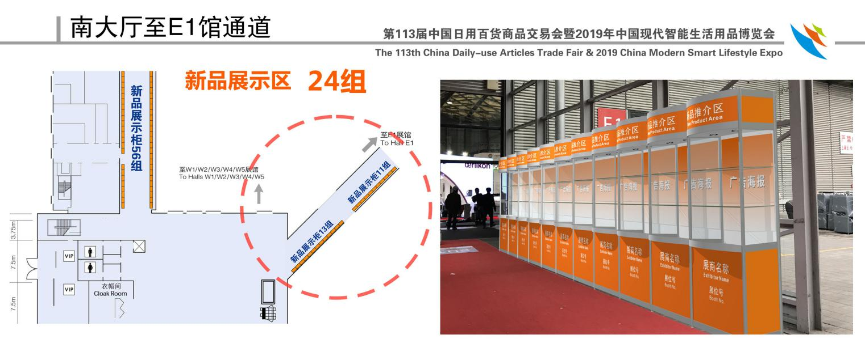

标摊升级

致尊敬的参展商：
每届展会现场，展位上除了琳琅满目的新品爆款吸引人眼球外，越来越多的标摊展商也开始注重装饰自己的展位来吸引更多的买家驻足，做到产品、展位双重展出效果。而高大上的标摊升级会使你的展位形象不输于特装展位。
第114届中国日用百货商品交易会16大展馆火力全开。组委会更是贴心为标摊展位的展商提供专业、安全、省心的解决方案——标摊升级套餐
标摊升级内容如下：
1. 洽谈桌一张
2. 折椅四把
3. 饮水机一个（配一桶水）
4. 展位内写真KT板喷绘背景板一块（长3m*高2.5m）
5. 展位加高
6. 射灯
附：所有标配家具物品不可置换，如需增加展具，另外收取租赁费(费用参考表格3-额外家具租赁)

同时，在百货会官方微信平台会进行宣传推广。让你的展位在线下线上做到同步宣传，效果加倍！
如果您有意升级，请致电010-59339413、15810174289 或QQ：2355797838 联系
标摊升级示意图如下：
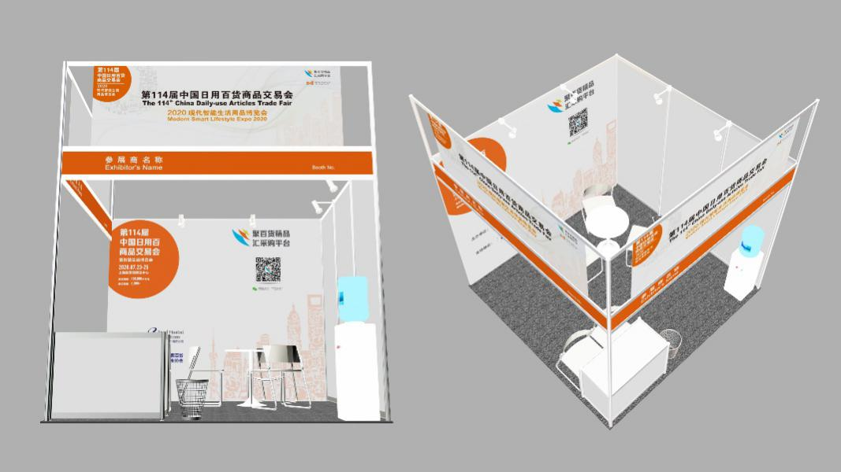
扫描观众胸卡和名片记录参展销售线索

1.扫描右方二维码，或在应用商店搜索“励展通”（英文名：Reed Connect）下载官方APP
2.下载成功后输入手机号码获取验证码登陆后，输入主办方为您提供的唯一【授权码】进行绑定参展商

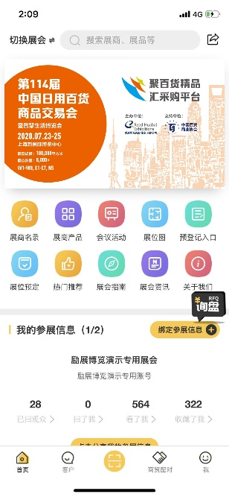
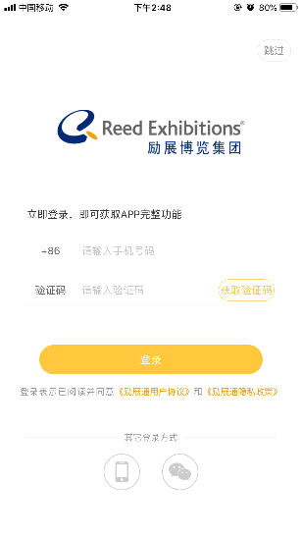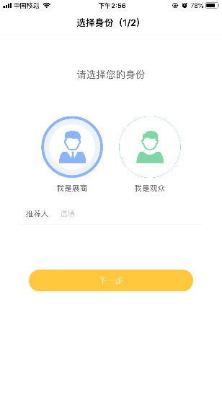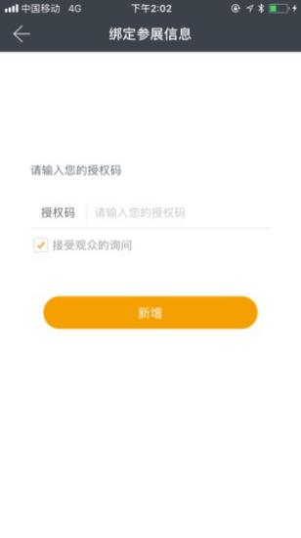
点击“切换展会”
可查看感兴趣类型展会
输入您的授权码
勾选“接受观众询问”
输入手机号码
获取验证码登录
选择参展身份
“我是展商”

3. 然后您就可以开始进入首页“扫一扫“进行扫描观众胸卡或名片记录销售线索啦）！
1、扫一扫- 启动手机摄像头扫描观众胸卡和名片
2、同步 - 同步其他移动端设备的扫描数据
3、销售线索-查看扫描到的观众胸卡信息列表
4、名片夹-查看扫描出来的名片信息
5、自助导出所有联系方式

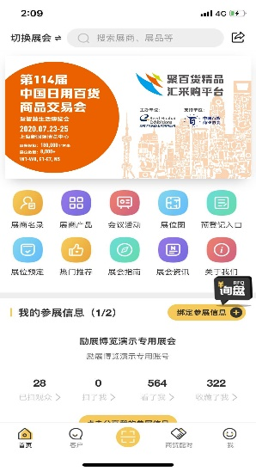
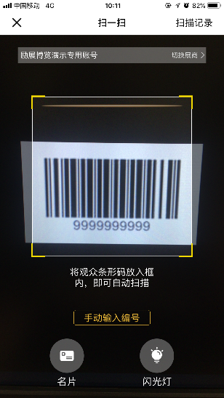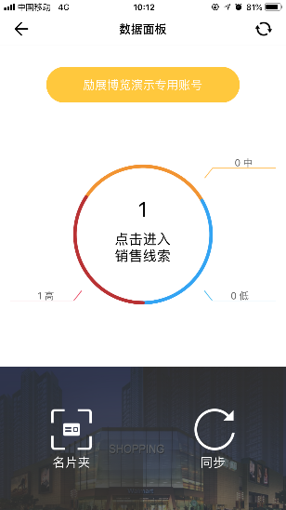
点击查看扫描结果

点击同步后查看信息列表

点击扫描观众胸牌

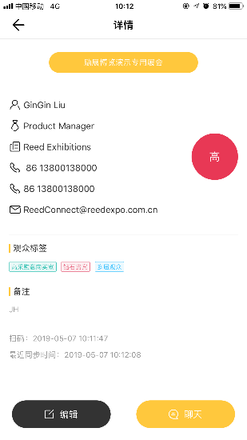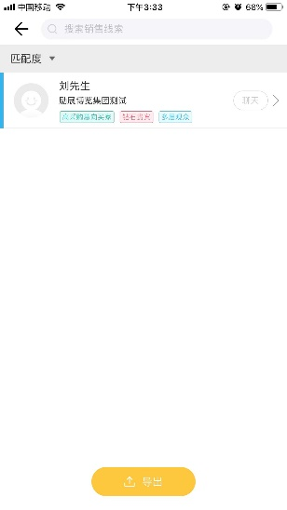
点击 “导出”图示按钮
一键导出扫描销售线索

4.数据同步须知
展会现场登记的观众，数据需要时间手工录入系统后台，在未完成录入之前，数据条目会显示成“信息录入中”状态。数据更新后，重新进入该页面即可获取数据。
展会管理人员对账号有可下载数量的权限限制。如果超过了权限数量的数据条目，数据是无法下载，会一直显示在“信息录入中”状态。

